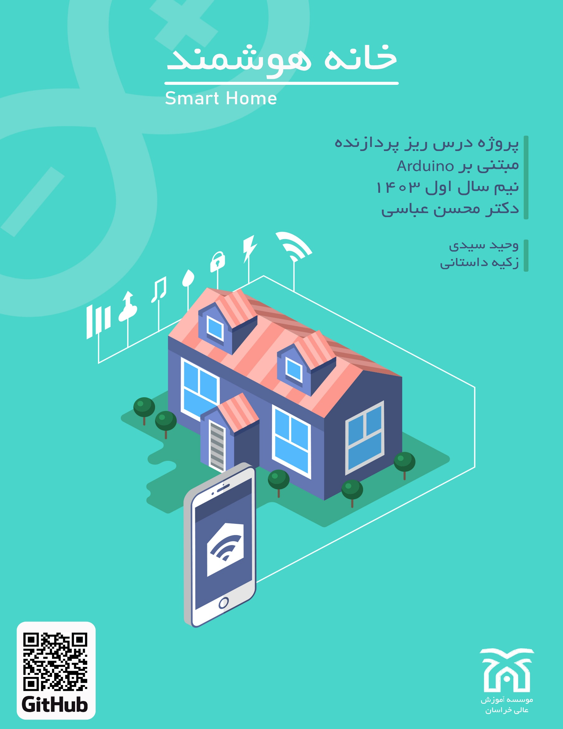++++

**فهرست**

1. مقدمه و تعریف پروژه
2. اهداف پروژه
3. ابزارها و تجهیزات استفاده شده
4. معماری و نحوه عملکرد سیستم

معماری سخت افزار

معماری نرم افزار

1. نقشه
2. برنامه‌نویسی و کد پروژه

فهرست مطالب

[مقدمه 3](#_Toc302287148)

[1- اهداف پروژه 4](#_Toc302287149)

[2- ابزار ها و تجهیزات استفاده شده 5](#_Toc302287150)

[3-معماری سیستم 6](#_Toc302287151)

[4- معماری نرم افزار 7](#_Toc302287152)

[5-چالش ها 10](#_Toc302287153)

[6- نقشه 12](#_Toc302287154)

[7- توضیحات کد ESP8266 MCU 13](#_Toc302287155)

[8- توضیحات کد WEB PAGE 20](#_Toc302287156)

[9- توضیحات کد Arduino UNO 36](#_Toc302287157)

[10- تقدير و تشكر 43](#_Toc302287158)

**مقدمه و تعریف پروژه**

در دنیای امروز، مفهوم خانه هوشمند به یکی از مهم‌ترین جنبه‌های فناوری‌های نوین تبدیل شده است. سیستم‌های خانه هوشمند با هدف بهینه‌سازی مصرف انرژی، افزایش رفاه و امنیت، و تسهیل مدیریت خانه طراحی می‌شوند. این فناوری‌ها به کاربران اجازه می‌دهند تا دستگاه‌ها و تجهیزات خانگی را از راه دور کنترل کنند، اطلاعات محیطی را جمع‌آوری کرده و تحلیل کنند، و شرایط ایده‌آلی برای زندگی روزمره فراهم آورند.

پروژه حاضر با استفاده از برد آردوینو به طراحی و پیاده‌سازی یک سیستم خانه هوشمند ساده می‌پردازد. در این سیستم از سنسورها و ماژول‌های مختلف برای نظارت بر شرایط محیطی مانند دما و رطوبت، کنترل روشنایی، و تشخیص حرکت استفاده شده است. همچنین، قابلیت کنترل تجهیزات خانه از طریق نرم‌افزار یا اپلیکیشن فراهم شده است تا کاربر بتواند از راه دور به مدیریت خانه بپردازد.

این پروژه نه تنها جنبه‌های تئوری و عملی مرتبط با طراحی سیستم‌های تعبیه‌شده را بررسی می‌کند، بلکه به‌عنوان نمونه‌ای از کاربردهای واقعی اینترنت اشیا (IoT) در زندگی روزمره ارائه می‌شود. هدف اصلی این سیستم، ارائه یک راه‌حل ساده، کم‌هزینه، و کاربردی برای بهبود کیفیت زندگی و افزایش امنیت در خانه است.

**اهداف پروژه**

1. **بهینه‌سازی مصرف انرژی**  
   طراحی سیستمی که با مدیریت هوشمند منابع مانند روشنایی و وسایل برقی، مصرف انرژی را کاهش دهد و از هدررفت آن جلوگیری کند.
2. **افزایش امنیت خانه**  
   استفاده از سنسورهای تشخیص حرکت برای شناسایی فعالیت‌های مشکوک و ارسال هشدار در مواقع ضروری.
3. **تسهیل کنترل تجهیزات خانگی**  
   فراهم کردن امکان کنترل وسایل برقی و سیستم روشنایی از راه دور از طریق اپلیکیشن موبایل یا رابط کاربری تحت وب.
4. **نظارت بر شرایط محیطی**  
   مانیتورینگ پارامترهای محیطی مانند دما و رطوبت به‌منظور ایجاد شرایط ایده‌آل در فضای خانه.
5. **ایجاد یک نمونه مقرون‌به‌صرفه از سیستم خانه هوشمند**  
   طراحی سیستمی ساده و کم‌هزینه با استفاده از برد آردوینو و قطعات متداول برای کاربران با دانش فنی اولیه.
6. **آموزش و یادگیری تکنولوژی‌های مرتبط با اینترنت اشیا (IoT)**  
   استفاده از این پروژه به‌عنوان بستری برای درک بهتر مفاهیم مرتبط با IoT، سنسورها، و ارتباطات بی‌سیم.
7. **افزایش رفاه و آسایش کاربران**  
   کاهش نیاز به انجام کارهای دستی و ایجاد امکاناتی برای راحت‌تر شدن مدیریت خانه.

**ابزارها و تجهیزات استفاده شده**

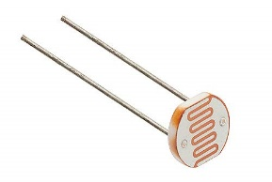 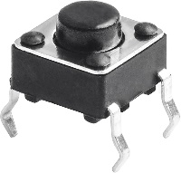 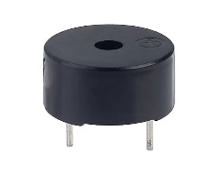

|  |  |  |
| --- | --- | --- |
| LDR | Push Button | Buzzer |

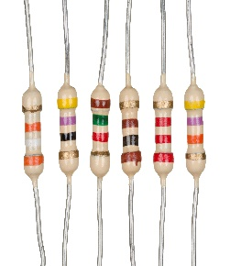 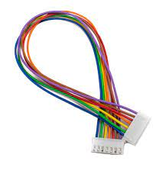 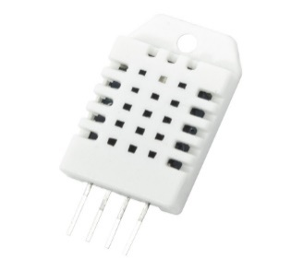 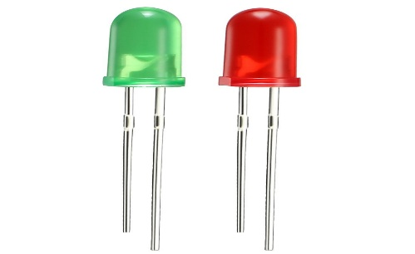

|  |  |  |
| --- | --- | --- |
| مقاومت و سیم | DHT22 | LED |

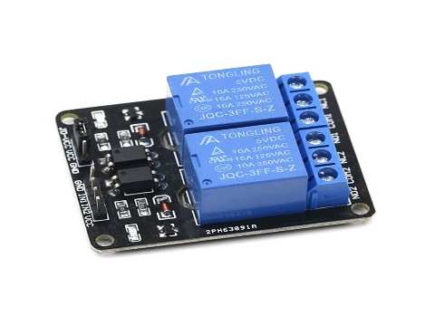 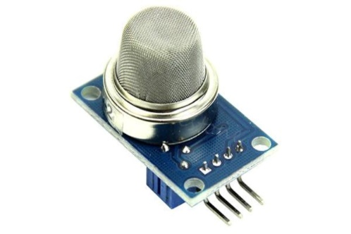 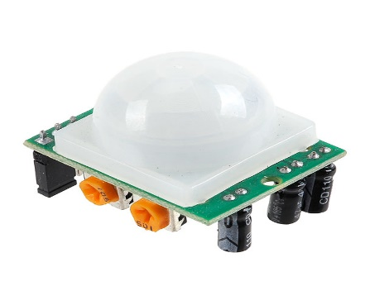

|  |  |  |
| --- | --- | --- |
| Relay 2ch | MQ9 | PIR |

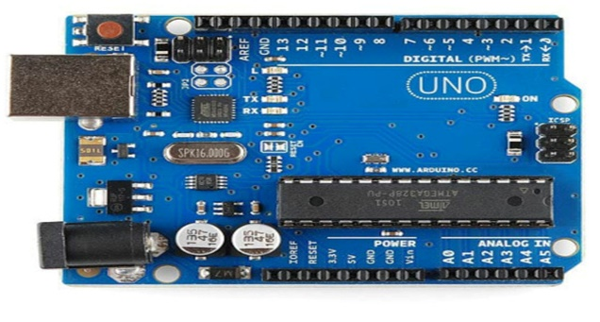 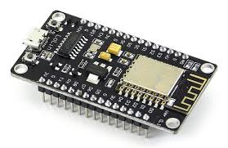

|  |  |
| --- | --- |
| Arduino UNO | ESP8266 |

**معماری سیستم**

**سیستم خانه هوشمند طراحی‌شده مبتنی بر برد آردوینو، از بخش‌های زیر تشکیل شده است:**

* **سنسورها:**
  + **DHT22 برای اندازه‌گیری دما و رطوبت محیط.**
  + **PIR برای تشخیص حرکت در محیط.**
  + **LDR (Light Dependent Resistor) برای تشخیص سطح نور محیط (اختیاری).**
* **ماژول ارتباطی:**
  + **:ESP8266MCUبرای ارتباط وای‌فای و ارسال اطلاعات به اپلیکیشن یا سرور.**
* **عملگرها:**
  + **ماژول رله: برای کنترل وسایل برقی مانند چراغ‌ها، پنکه، یا بخاری.**
  + **LEDها: برای نشان دادن وضعیت سیستم .**
* **برد آردوینو:**
  + **مغز اصلی سیستم که داده‌ها را از سنسورها دریافت کرده، پردازش می‌کند و دستورات لازم را به عملگرها ارسال می‌کند.**
* **اپلیکیشن یا رابط کاربری تحت وب:**
  + **برای کنترل از راه دور تجهیزات خانه و مشاهده اطلاعات محیطی.**

Module 1

Module 2

ESP8266

MCU

Arduino

UNO

I2C

Module n

**معماری نرم افزار**

ESP8266MCU

Arduino UNO

SHOW

Web Page

processing

RELAY 1

LDR =>1 , 2 ,3

PIR =>1 , 2

MQ9 =>3

3.SHOW

2.BURGLAR ALARM

1.SMART HOME

FUNCTION() Module

FUNCTION() Service

I2C

1. **دریافت داده از حسگرها (Sensors Layer)**

در این بخش، حسگرهای متصل به برد آردوینو (مانند DHT22، PIR، و LDR) داده‌های محیطی را جمع‌آوری می‌کنند.

برای هر حسگر، یک **تابع اختصاصی** در کد آردوینو تعریف شده است که وظیفه خواندن داده و آماده‌سازی آن برای مراحل بعدی را بر عهده دارد.

این توابع به صورت ماژولار طراحی شده‌اند تا بتوان به راحتی حسگرهای جدید را به سیستم اضافه کرد.

1. **مدیریت داده‌ها در آردوینو (Arduino Data Handling)**

داده‌های جمع‌آوری‌شده توسط توابع حسگرها در آردوینو پردازش می‌شوند.

پردازش اولیه شامل:

تعیین وضعیت حرکت یا عدم حرکت (برای PIR).

مقایسه مقادیر دما و رطوبت با حد مجاز.

تشخیص شدت نور محیط.

داده‌های پردازش‌شده به‌صورت بسته‌های اطلاعاتی از طریق پروتکل **I2C** به ماژول **ESP8266** ارسال می‌شوند.

1. **انتقال داده به ESP8266 (Communication Layer)**

برد آردوینو از پروتکل **I2C** برای انتقال داده‌ها به **ESP8266 MCU** استفاده می‌کند.

**I2C** به‌عنوان یک پروتکل سریع و ساده برای ارتباط داخلی بین ماژول‌ها استفاده شده است.

1. **پردازش داده در ESP8266 (Processing Layer)**

ESP8266 به‌عنوان پردازشگر مرکزی وظیفه دریافت داده از آردوینو و آماده‌سازی آن برای نمایش در صفحه وب را بر عهده دارد.

وظایف اصلی ESP8266 شامل:

تجزیه و تحلیل داده‌های دریافتی از آردوینو.

تصمیم‌گیری درباره دستورات ارسال‌شده از طریق صفحه وب.

ارسال داده‌های پردازش‌شده به رابط کاربری.

1. **رابط کاربری تحت وب (Presentation Layer)**

داده‌های پردازش‌شده در ESP8266 به‌صورت پویا در یک **رابط وب** به کاربر نمایش داده می‌شوند.

رابط وب شامل:

نمایش مقادیر دما، رطوبت، وضعیت حرکت، و شدت نور.

کنترل تجهیزات برقی متصل (مانند روشن/خاموش کردن چراغ‌ها).

ارسال دستورات به ESP8266 از طریق درخواست‌های HTTP یا WebSocket.

این رابط کاربری با استفاده از یک **وب‌سرور داخلی** که روی ESP8266 اجرا می‌شود، پیاده‌سازی شده است.

**چالش ها**

چالش در مورد تامین انرژی مورد نیاز برد esp8266 mcu است .

در حالت آزمایشی ما یک کابل USB ولتاژ مورد نیاز ESP رو تامین میکردیم ولی در حالت اجرای عملیاتی اون ، نیاز داشتیم که توسط آردیونو تامین ولتاژ صورت بگیره و کاری که انجام دادیم :

یک پنج ولت و یک GND  به پایه V in و GND  در ESP متصل کردیم .

در حالت اولیه :

در صورتی که برد آردیونو اتصال داشت برد ESP هم متصل میشد و مشکلی پیش نمی اومد اما پس از قطع برد اردیونو از منبع ولتاژ و اتصال دوباره آن ، برد آردیونو راه اندازی میشد ولی برد ESP فعال نمیشد.

پس از جست و جوهای متفاوت و پیدا نکردن جواب های قانع کننده و بدرد بخور نکته ای رو فهمیدیم که در همون حالت در صورت ری استارت کردن ESP ،(با Button روی برد) برد ESP فعال و به کار خود ادامه میده ( احتمالا دلیل این اتفاق بحث حالت بهینه سازی انرژی فعال شده و با عث قطعی می‌شده)

و پس از فهمیدن این موضوع که با دکمه ری استارت این مشکل حل میشه و با توجه به اینکه برد ESP دارای پایه rest است و به ری استارت متصل است و در حالت عادی در حالت HIGHقرار دارد ، برای ری استارت کردن برد نیاز داره که ولتاژ به LOW برسه و مجدد به HIGH برسه، عملا برد ری استارت میشه .

برای این کار میتونستیم ما از برد آردیونو به صورت مستقیم به پایه رست وصل کنیم

اما مشکلی که وجود داشت این بود که ولتاژ کاری آردیونو 5V بود و ESP8266 ولتاژ کاری 3.3V بود واگر به صورت مستقیم وصل میشد احتمالا باعث خرابی برد ESP میشد.

بعد از اون تصمیم گرفتیم از متد های تقسیم ولتاژ استفاده کنیم

با قرار دادن یک مدار ستاره که از دو مقاومت تشکیل شده بود ، مقاومت های 1 kΩ و 2.2 kΩ بتونیم برد رو ری استارت کنیم.

و در قسمت برد آردیونو در محل setup() ما یک digitalWrite گذاشتیم و pinMode تعریف کردیم و digitalWrite در نیم ثانیه LOW میشه و بعد از اون در حالت HIGHقرار میگیره و کار میکنه

موضوع مهم ترین چالش ما در این پروژه بود

و البته چالش های دیگری نیز بود ، به طور مثال با توجه به اینکه آردیونو یه صورت خط به خط اجرا میکنه و نمیتونه به صورت موازی یک فعالیت رو بررسی کنه ، مشکلاتی از این قبیل داشتیم که باید در طول تابع هامون از flag  ها و پرچم هایی استفاده کنیم تا بتونیم این مشکلات رو برطرف کنیم

به همین دلیل پروژه دارای flag های بسیار زیادی است...

همچنین flag ها در بعضی از بخش ها برای اتصال تابع ها به همدیگه و بعضی مواقع نیز برای قطع کردن اون تابع استفاده شده.

**نقشه**

**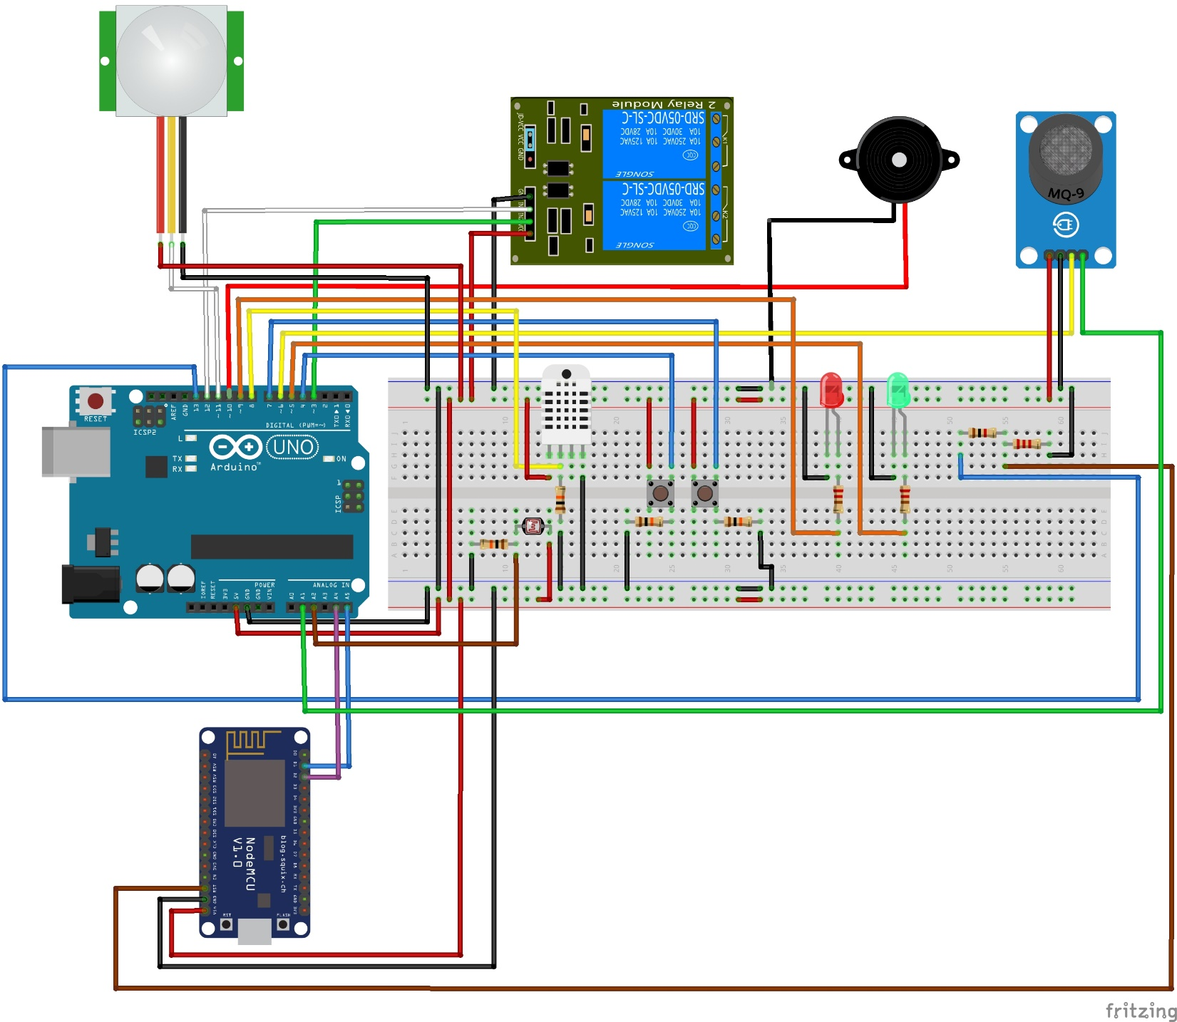**

**توضیحات کد**

**ESP8266 MCU**

* **#include <Wire.h>**

**این دستور دایره‌المعارف Wire را وارد کد می کند که برای ارتباط I2C استفاده می شود.**

* **#include <ESP8266WiFi.h>**

**این دستور کتابخانه ESP8266WiFi را وارد می‌کند که امکان استفاده از Wi-Fi را در ESP8266 فراهم می‌کند.**

* [**#include**](et://search_hashtag?hashtag=include) **<ESP8266WebServer.h>**

**این دستور کتابخانه ESP8266WebServer را وارد می‌کند که برای ایجاد یک وب سرور در ESP8266 استفاده می‌شود.**

* [**#include**](et://search_hashtag?hashtag=include) **<ArduinoJson.h>**

**در کد ارائه شده، ابتدا کتابخانه‌های مورد استفاده برای اتصال ESP8266 به وای فای، ایجاد وب سرور و کار با JSON از طریق ArduinoJson وارد شده‌اند. سپس نام شبکه و رمز عبور وای فای تعریف شده و یک وب سرور با شماره پورت 80 ایجاد شده است. همچنین یک ثابت با نام ARDUINO\_ADDRESS تعریف شده است.**

**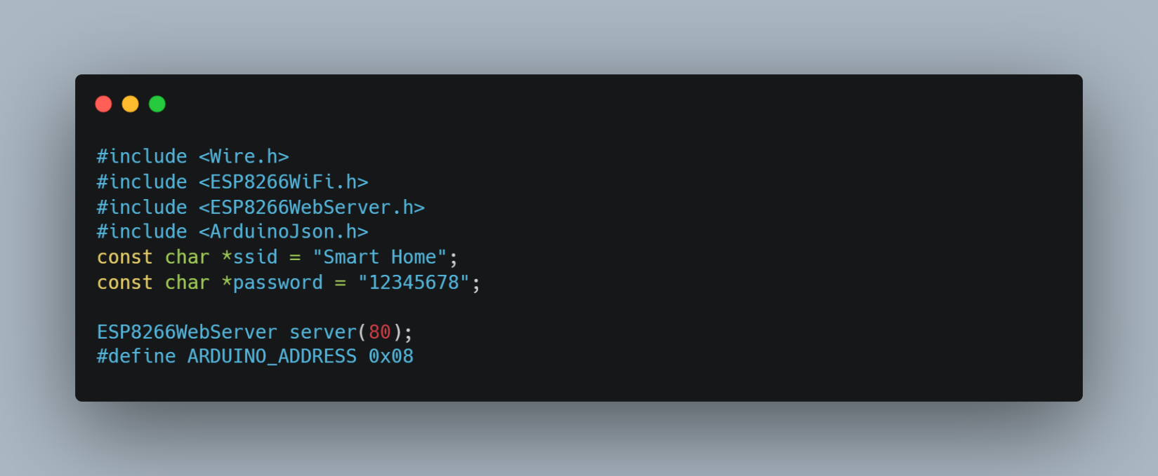**

**تعریف متغیرها**

**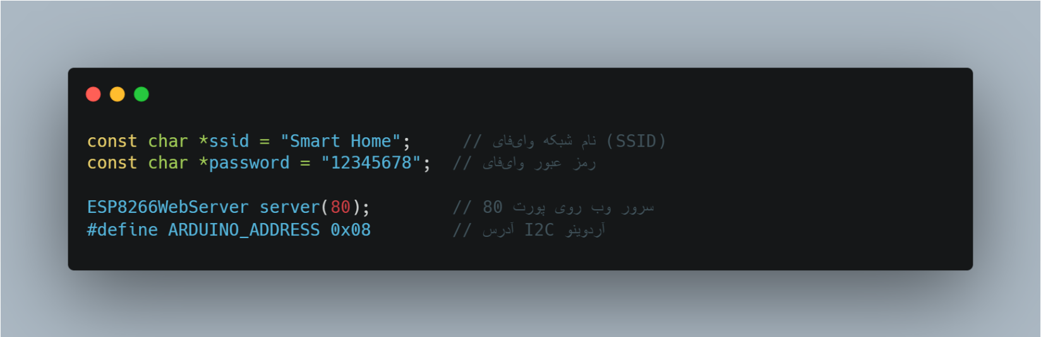**

**رابط کاربری**

**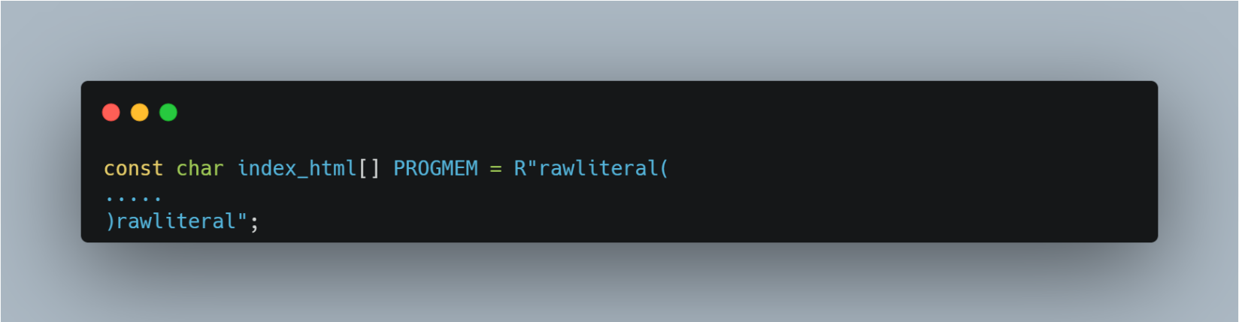**

اینجا کد HTML برای رابط کاربری ذخیره می‌شود، (بعدا توضیح داده میشه)

**تابع setup**

**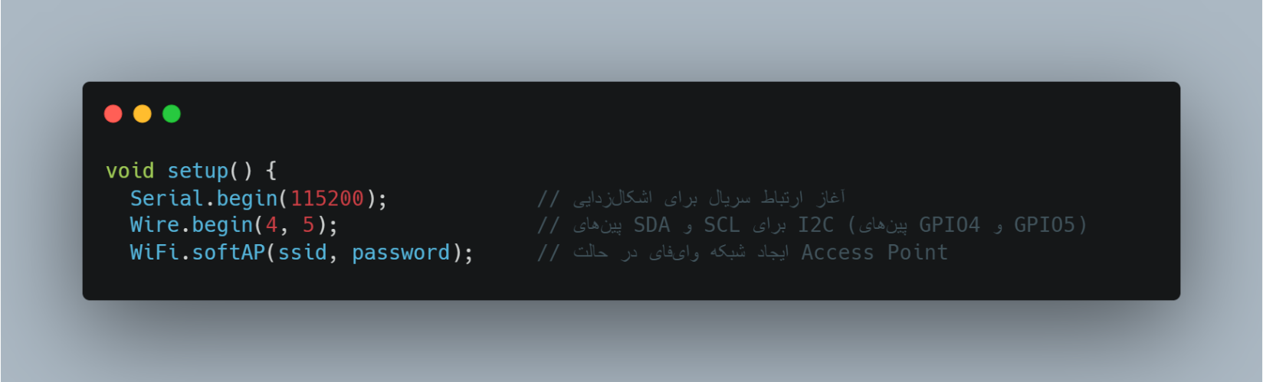**

**تعریف مسیرهای سرور:**

**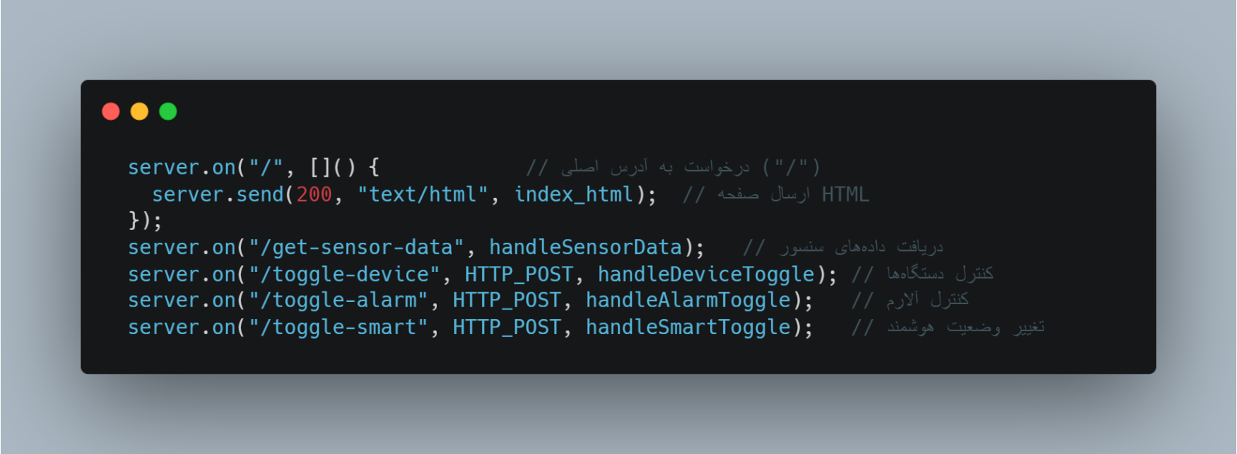**

**شروع سرور:**

**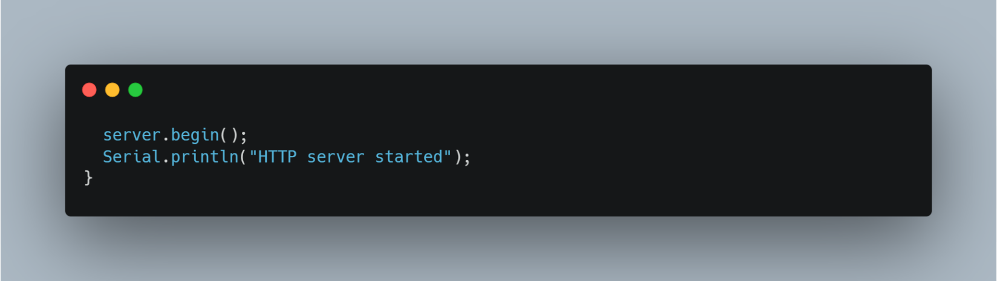**

**تابع loop**

**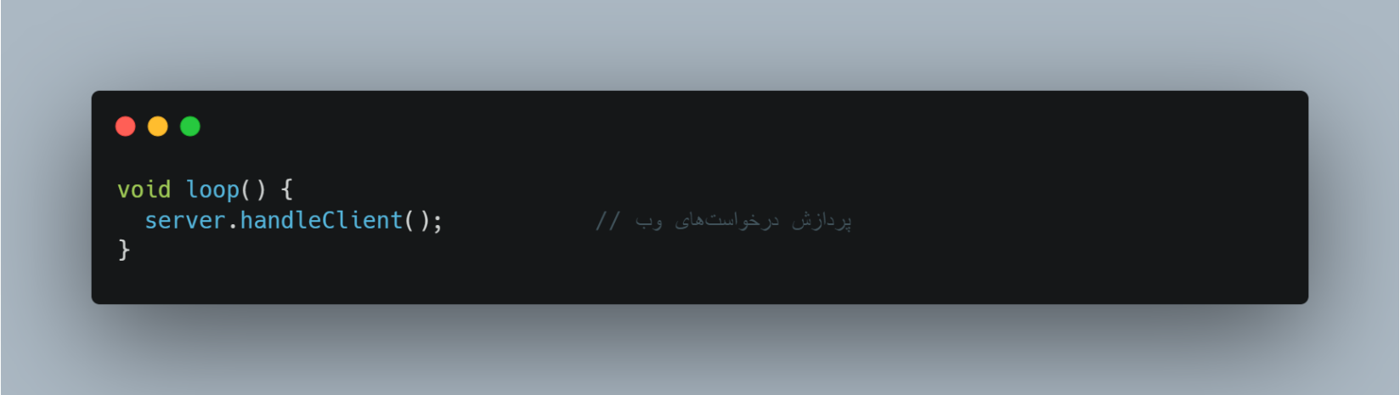**

**دریافت داده‌های سنسور**

**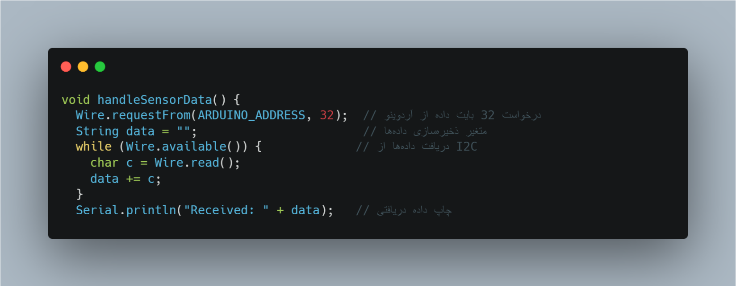**

**پردازش داده‌ها:**

**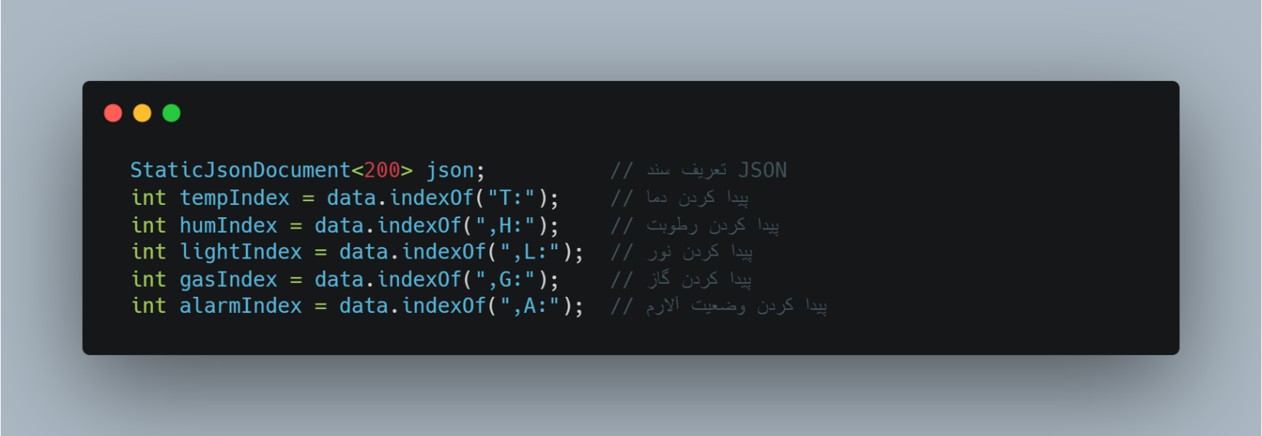**

**استخراج مقادیر:**

**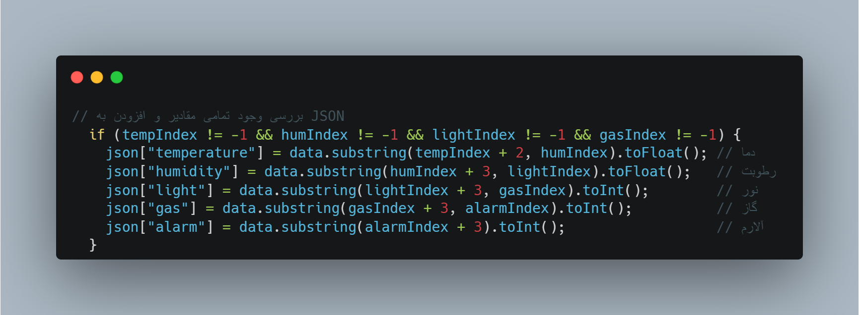**

**ارسال پاسخ JSON:**

**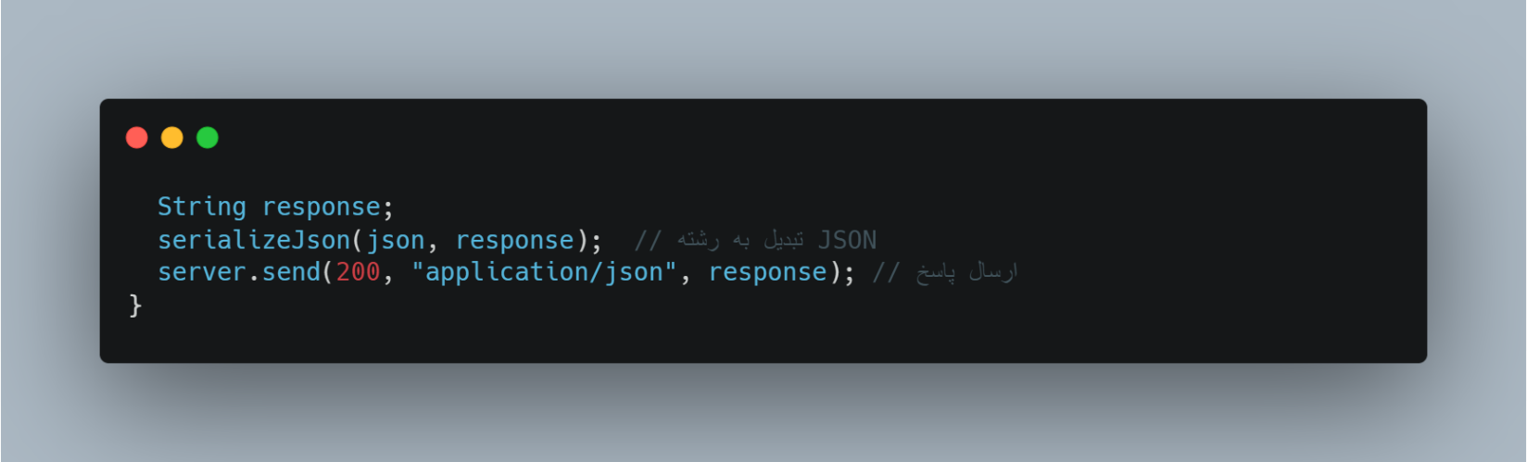**

**کنترل دستگاه‌ها**

**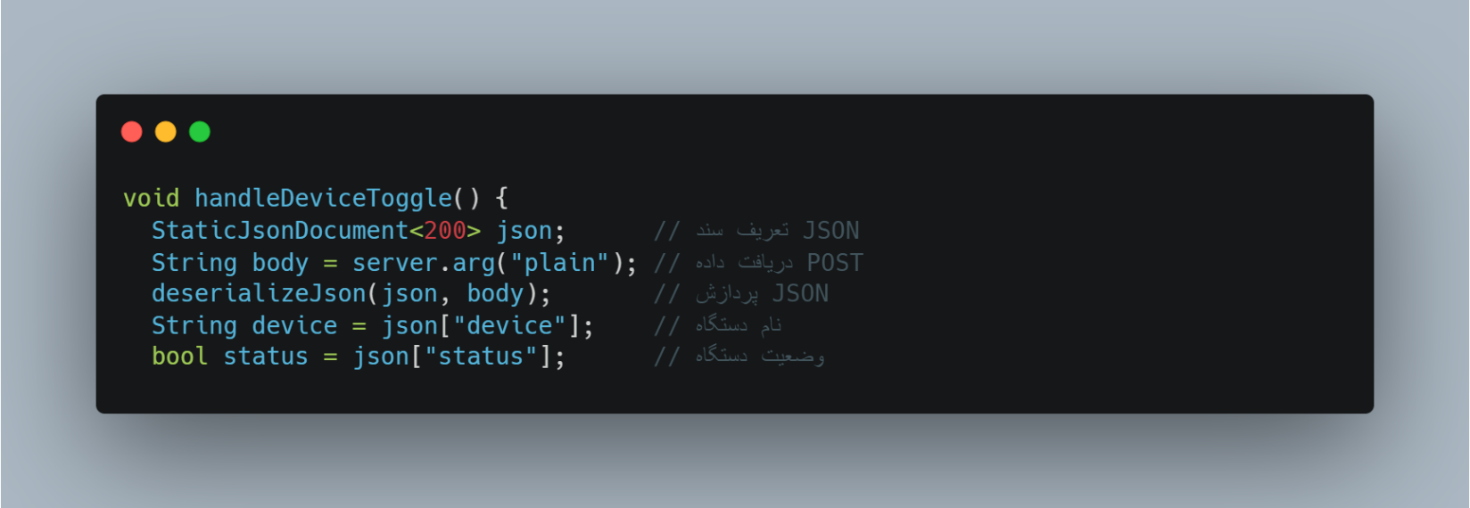**

**ارسال دستور به آردوینو:**

**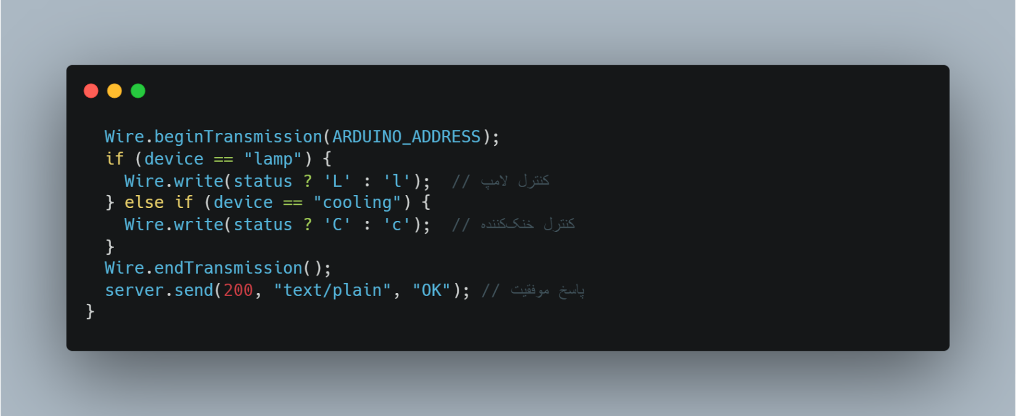**

**کنترل آلارم**

**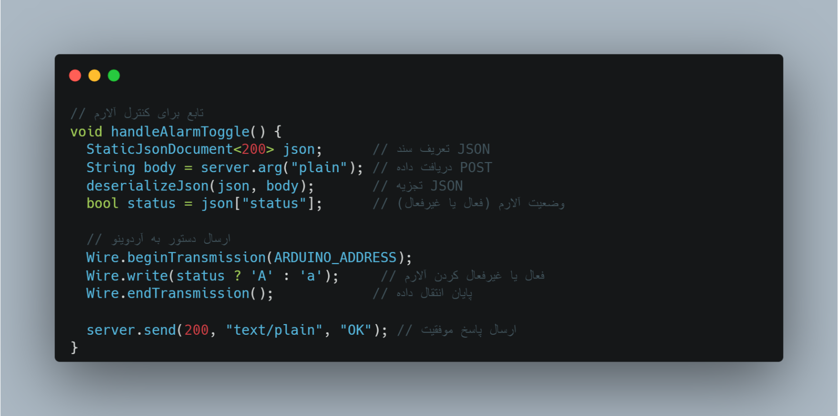**

**تغییر وضعیت smart home**

**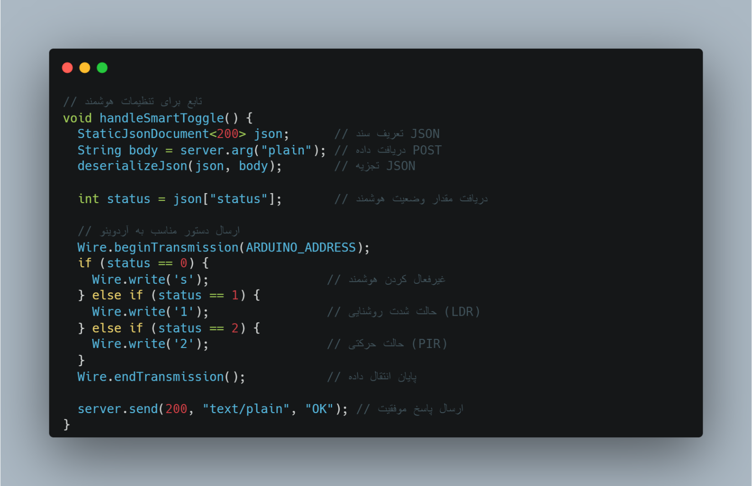**

**توضیحات کد**

**WEB PAGE**

**این بخش از کد HTML و CSS تعریف می‌کند که یک صفحه وب ساده است که شامل تنظیمات کدگذاری، تنظیمات نمایش برای دستگاه‌های مختلف، و تعریف یک فونت به نام "Dirooz" است که از فایل‌های مختلف فونت استفاده می‌کند.**

**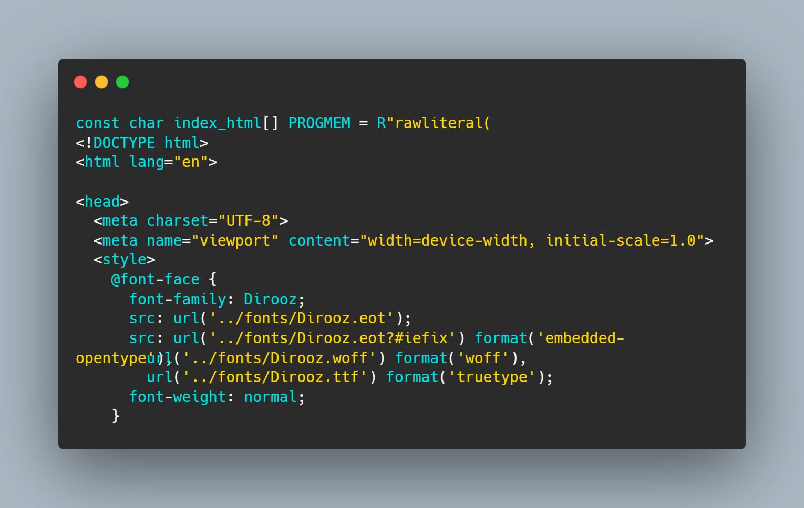**

**@font-face: - در این قسمت، یک فونت به نام "Dirooz" تعریف شده است که از فایل‌های مختلف فونت استفاده می‌کند EOT)، WOFF، TTF.)**

**body: - تمامی محتویات صفحه از نوع فونت "Dirooz" استفاده می‌کند و حاشیه و فاصله‌ها را حذف می‌کند.**

**header: - یک هدر بالای صفحه با پس زمینه سفید و سایه، و امکان چینش افقی ایجاد می‌کند.**

**title: - تنظیمات مربوط به عنوان صفحه که در وسط نمایش داده می‌شود و با وزن bold تعریف شده است.**

**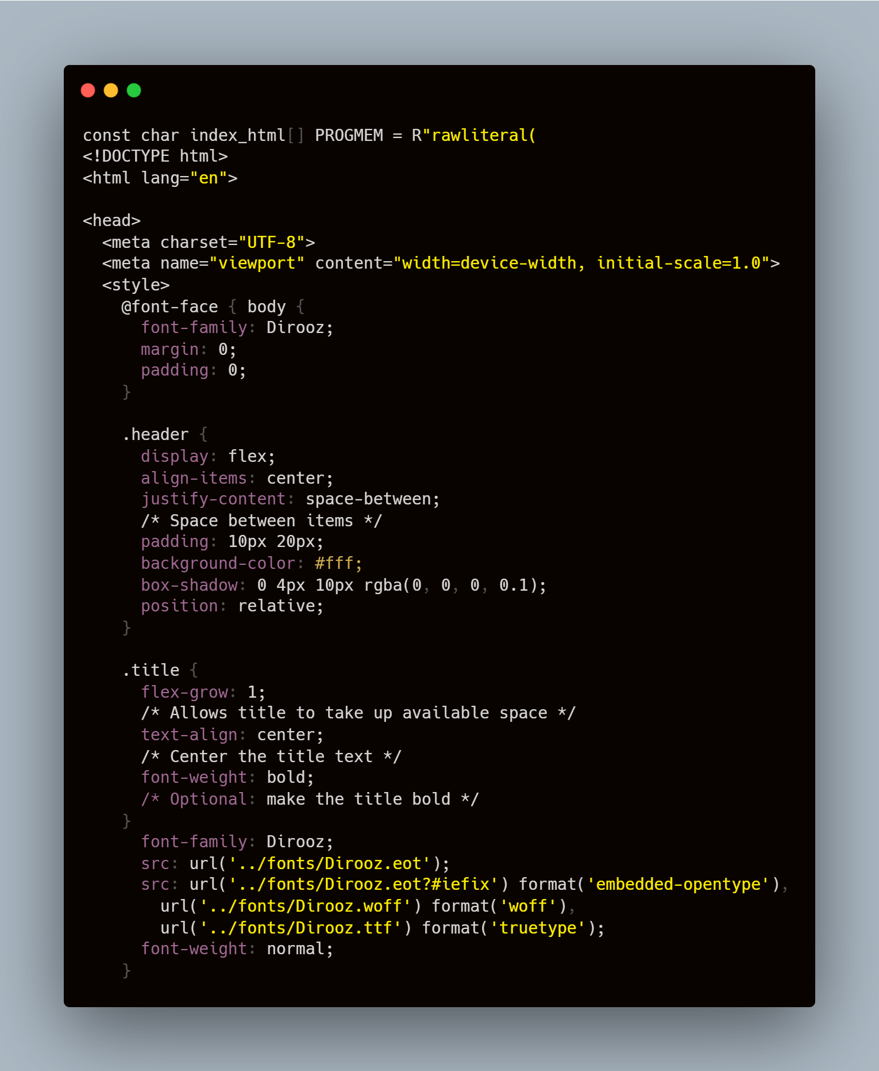**

**.avatar و .status یک آواتار که یک دایره با پس زمینه خاکستری است و یک وضعیت (به صورت یک دایره سبز) را نشان می‌دهد.**

**button-container: - محتوای دکمه‌ها را در یک محیط نمایش می‌دهد و از فاصله بین دکمه‌ها استفاده می‌کند.**

**btn: - تنظیمات مربوط به دکمه‌ها که شامل رنگ پس‌زمینه، گوشه‌های گرد، حالت های hover و focus، و انیمیشن‌های CSS مختلف است. و btn svg تنظیمات مربوط به آیکون‌های SVG که از رنگ، ابعاد و تنظیمات دیگر استفاده می‌کنند.**

**این کد HTML و CSS، یک صفحه وب ساده و زیبا را تعریف می‌کند که می‌تواند برای نمایش اطلاعات یا ایجاد واسط کاربری در یک پروژه وب مفید باشد.**

**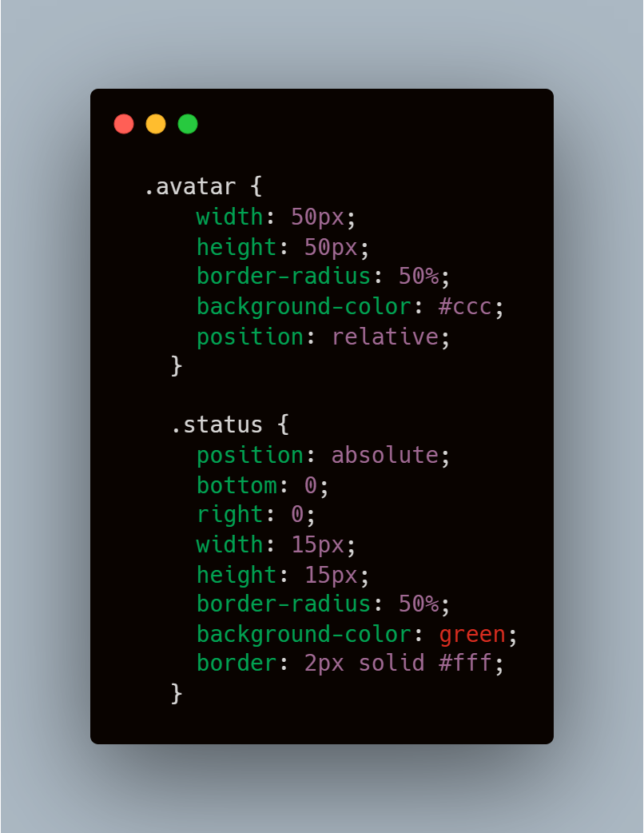**

**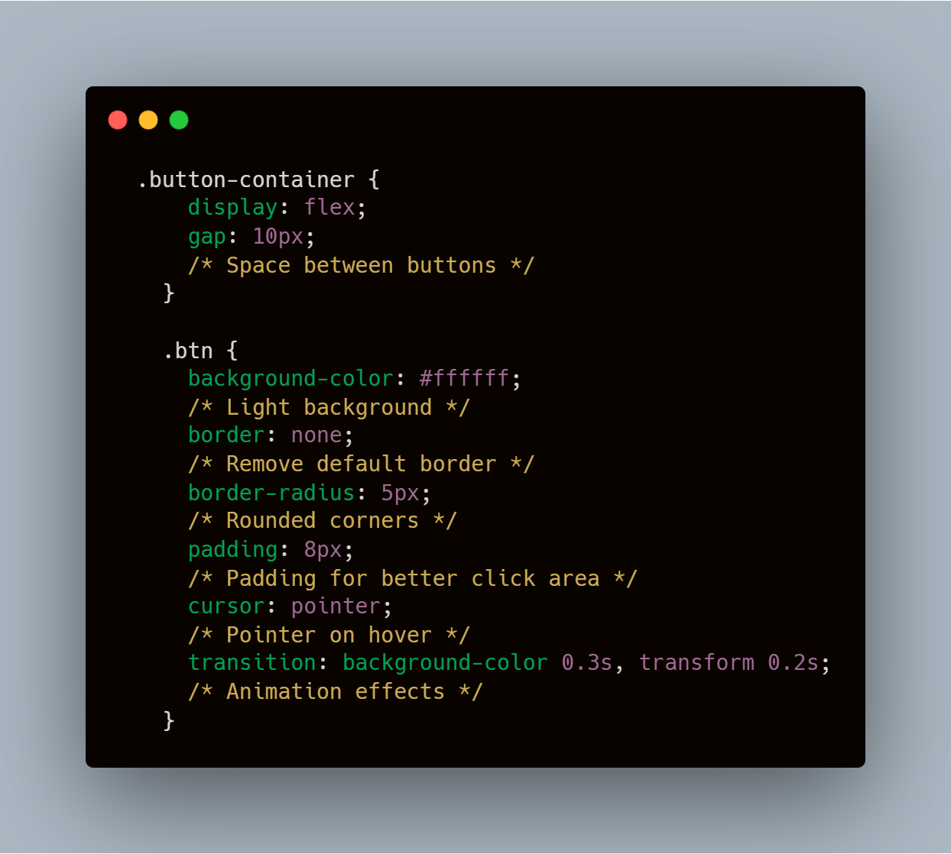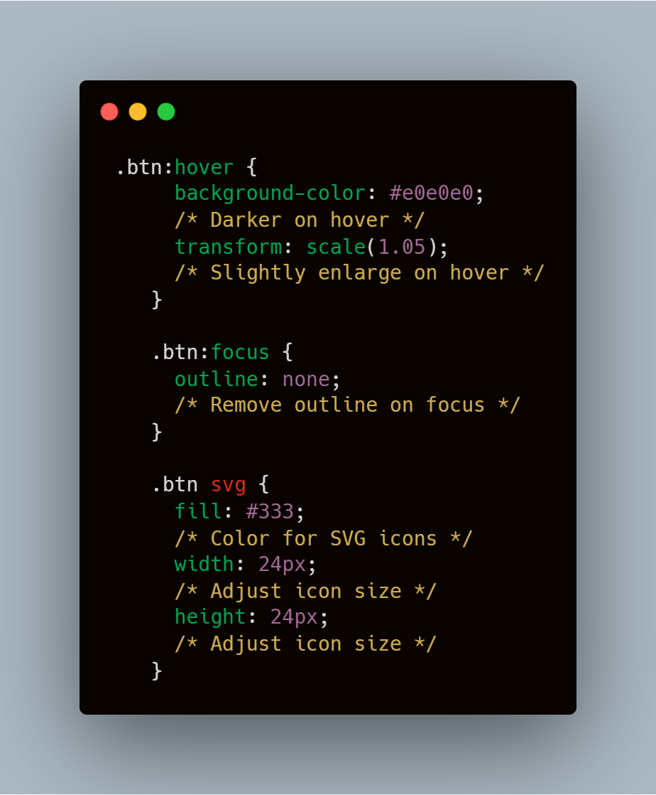**

**.status\_box:**

**- مشخصات: متن رنگ سفید با پدینگ 5 پیکسل، پس‌زمینه سبز با حاشیه 2 پیکسل سفید، گوشه‌های گرد با شعاع 7 پیکسل، و زیربنای مطلق.**

**- موقعیت: سمت راست 60 پیکسل، بالا به اندازه 50% از نقطه مرکزی صفحه، و ترانسفورم برای تنظیم عمودی.**

**2. .container:**

**- نمایش: نمایش از نوع flex با قابلیت wrap و فاصله 20 پیکسل بین اجزا.**

**- ظاهر: پس‌زمینه #f9f9f9 و پدینگ 20 پیکسل.**

**3. .box:**

**- انعطاف‌پذیری: flex: 1 1 200px به این معنا که انعطاف‌پذیری در پهنا، ارتفاع، و پهنای حداکثری 200 پیکسل دارد.**

**- سایر مشخصات: انتقال مرکزی، جهت عمودی، حاشیه گرد با شعاع 8 پیکسل، سایه با شعاع 2 پیکسل، و اورفلو برای محتویات بیش از اندازه.**

**. .box2:**

**- مشخصات مشابه .box با انعطاف‌پذیری در ارتفاع.**

**5. .box22 و .box23:**

**- .box22 انعطاف‌پذیری با فاکتور 2 و .box23 با فاکتور 1.**

**6. .box1:**

**- انعطاف‌پذیری: ارتفاع خودکار با انعطاف‌پذیری در پهنا.**

**- سایر مشخصات: مشابه .box با پدینگ 20 پیکسل برای فضای بهتر.**

**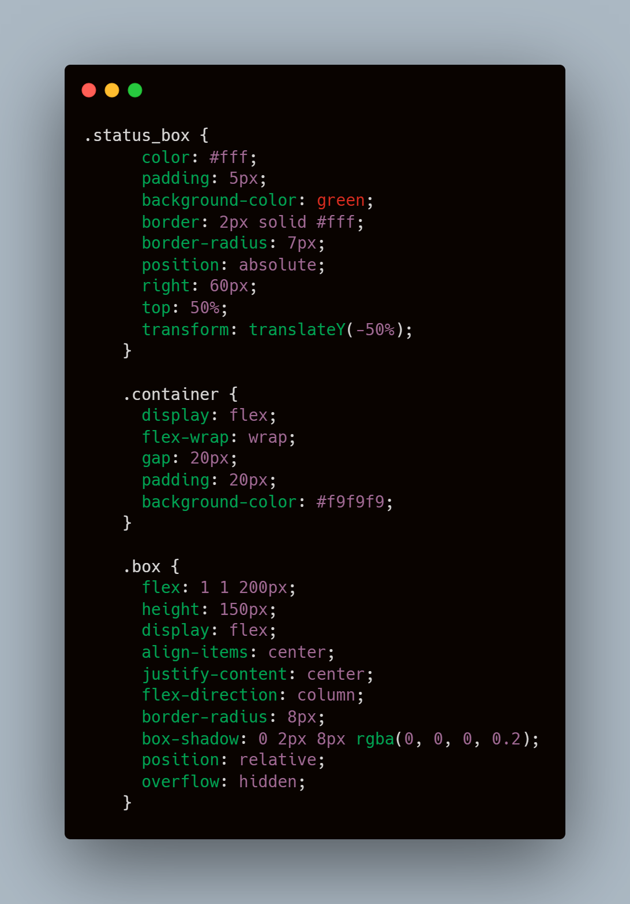**

**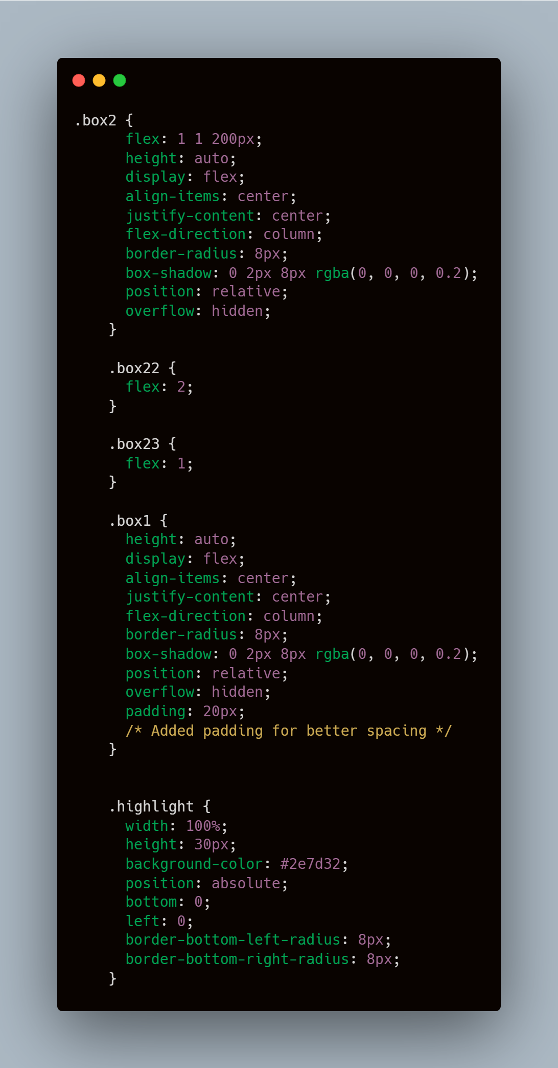**

**.weather: - تنظیمات: پس‌زمینه با رنگ [#1076d0](et://search_hashtag?hashtag=1076d0) و تصویر زمینه از فایل [weather.svg](https://weather.svg/" \t "_blank) با ابعاد 150x150 پیکسل، و موقعیت مرکزی. - سایر تنظیمات: حاشیه 1 پیکسلی با رنگ [#ccc](et://search_hashtag?hashtag=ccc)، گوشه‌های گرد با شعاع 8 پیکسل، و اورفلو برای محتوا.**

**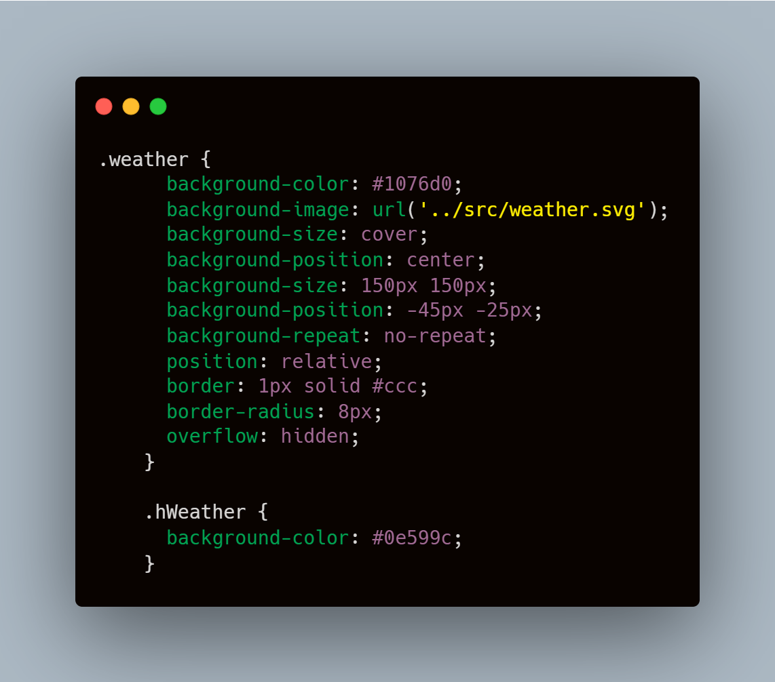**

**.titleInfo, .data: - تنظیمات: تعیین رنگ متن، اندازه قلم، و موقعیت مطلق برای متن.**

**. .containerTitle: - تنظیمات: تعیین عرض، ارتفاع، و تنظیمات مربوط به زبانه‌های مرکزی.**

**.bcolor: - تنظیمات: پس‌زمینه با افقی خط کرنریلیتی خطی از رنگهای** [**#5c7ae6**](et://search_hashtag?hashtag=5c7ae6) **به** [**#6439FF**](et://search_hashtag?hashtag=6439FF) **و حداقل ارتفاع 300 پیکس. .security**

**: - تنظیمات: تعیین رنگ متن برای موارد امنیتی.**

**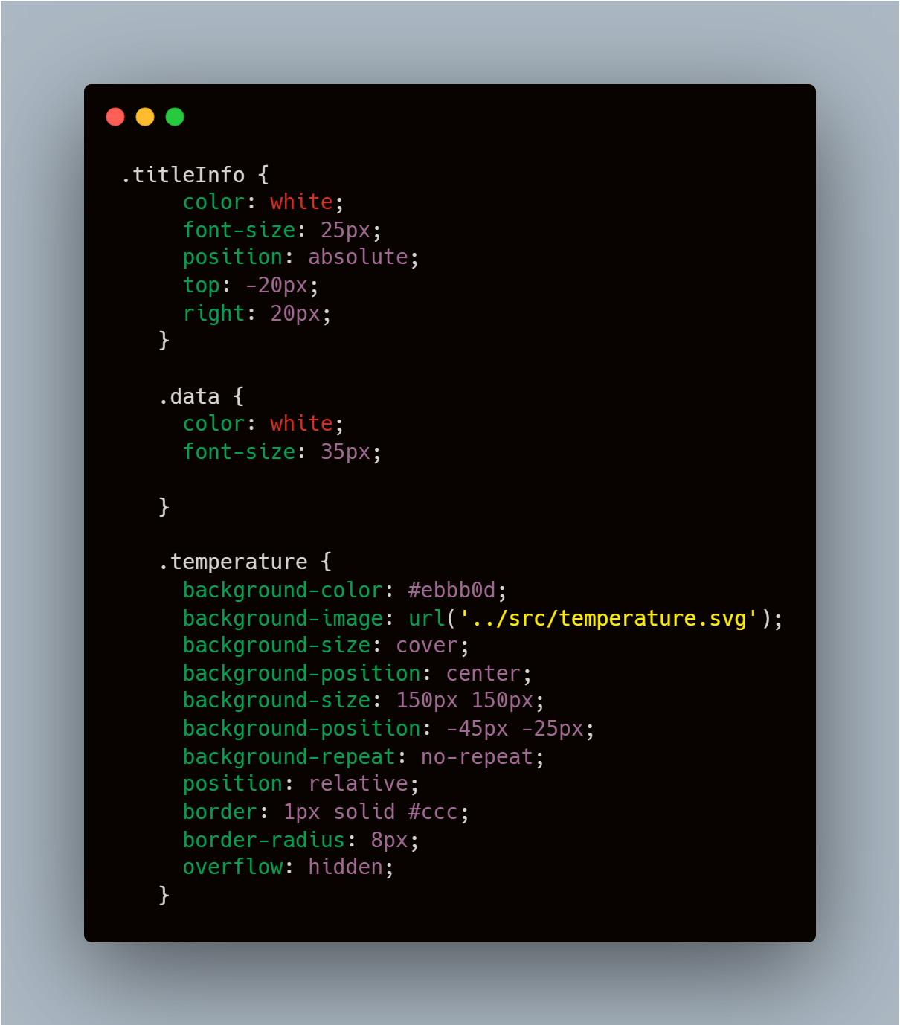**

**کد های HTML**

**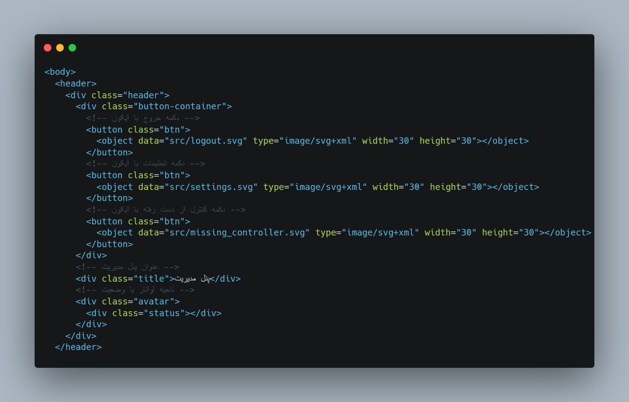**

**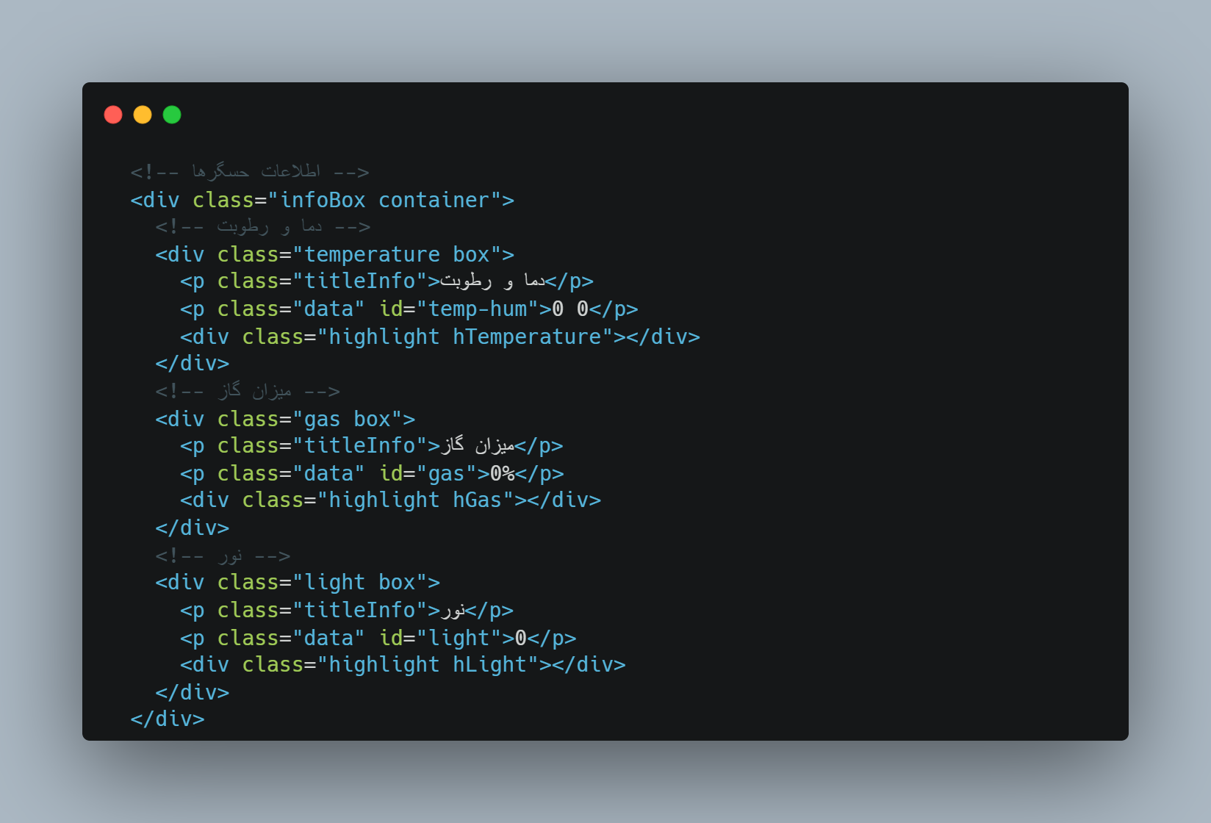**

**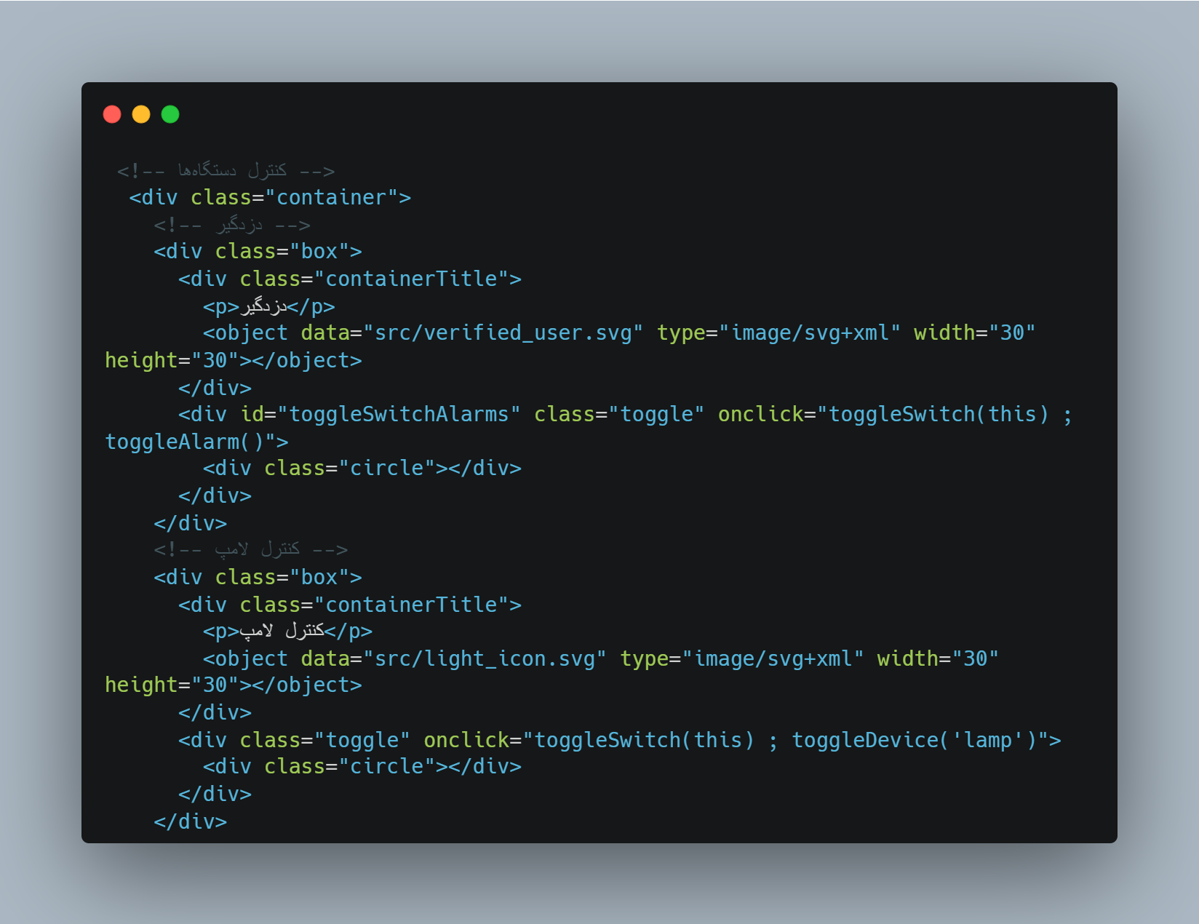**

**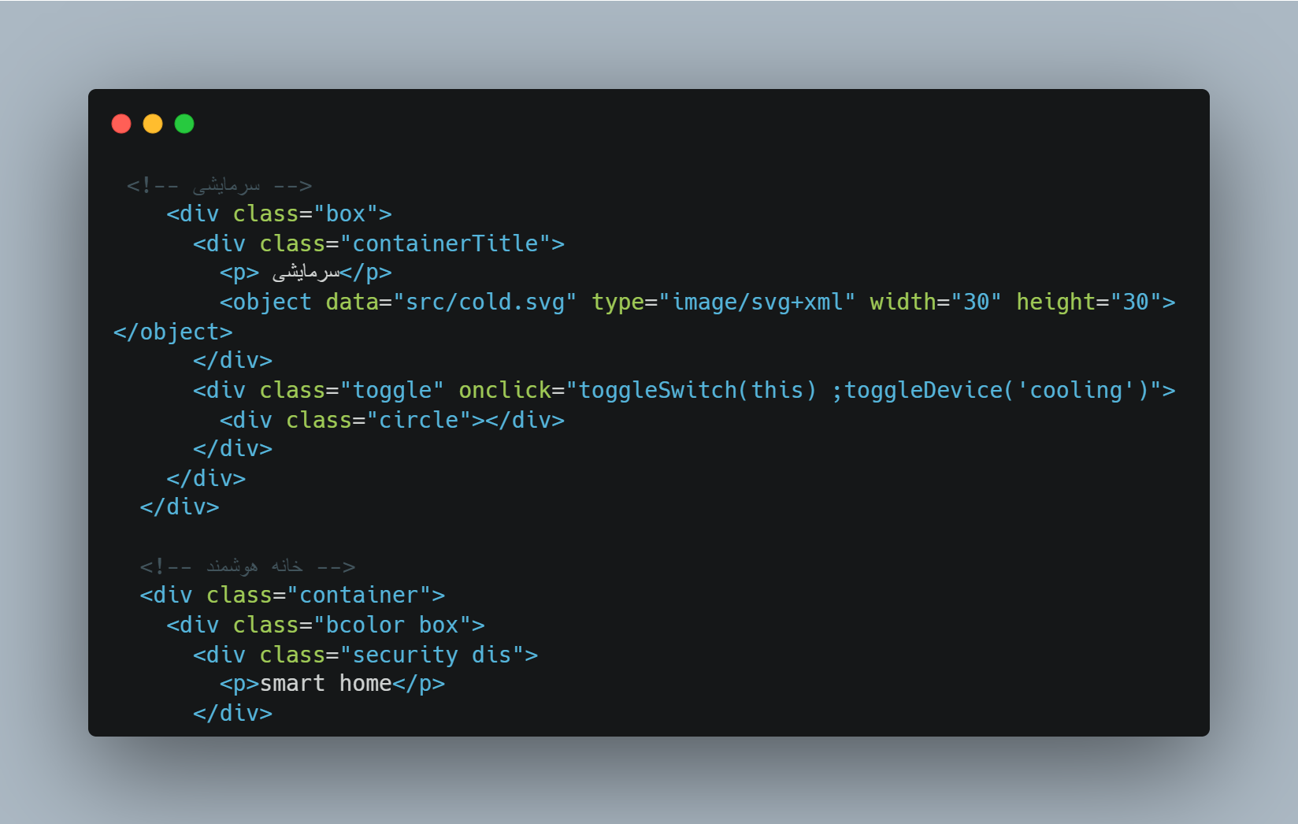**

**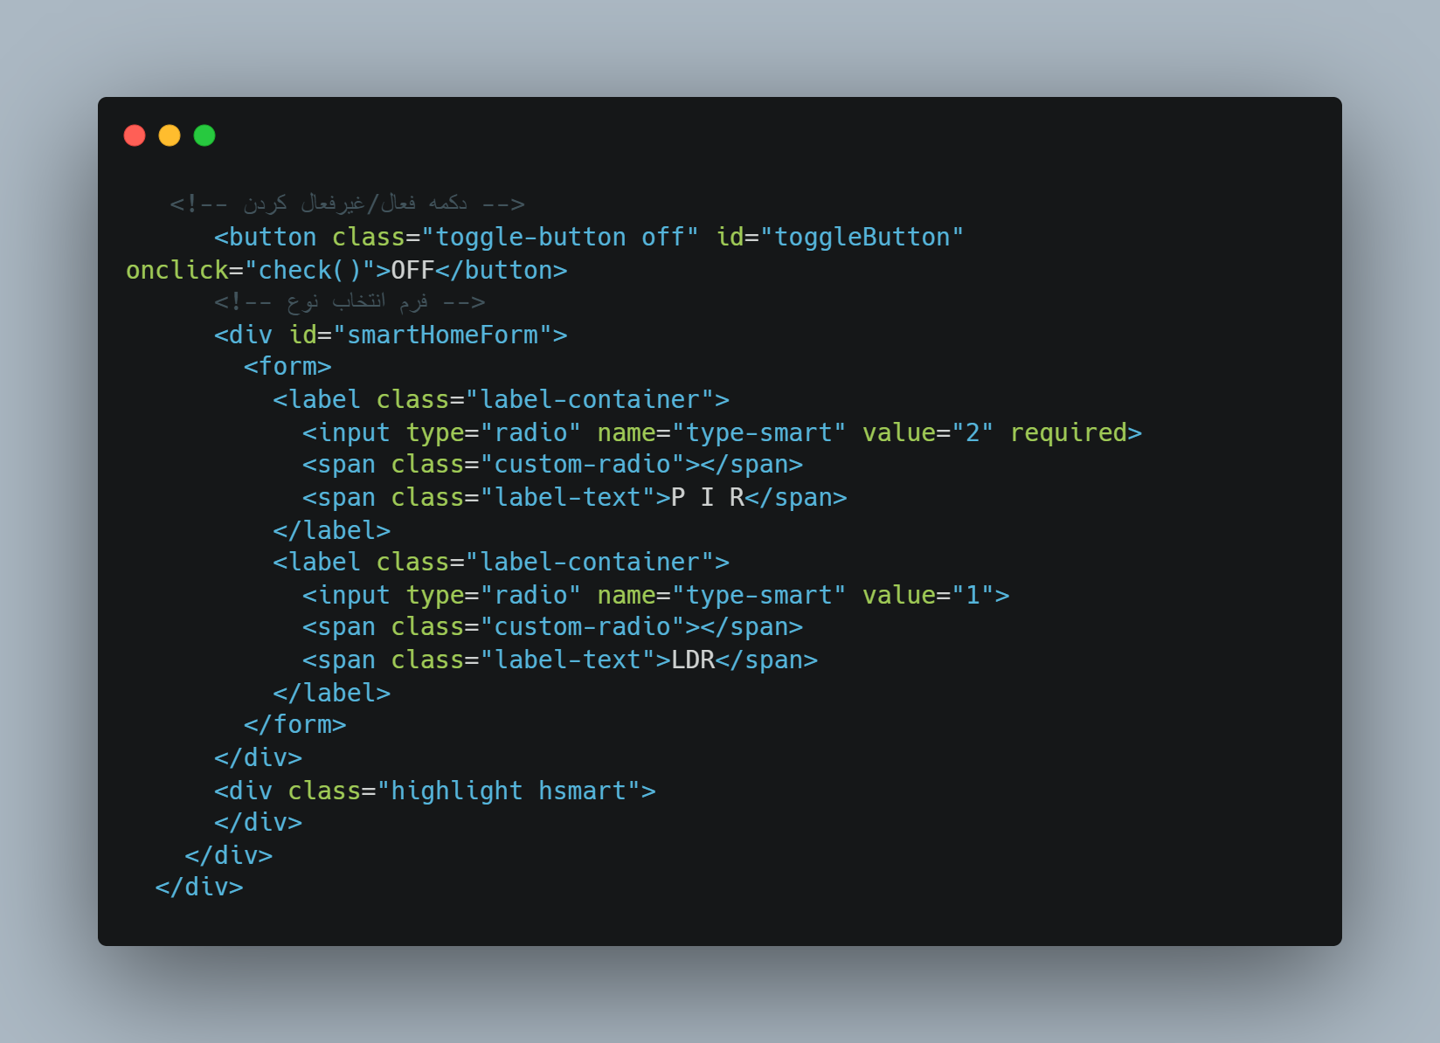**

**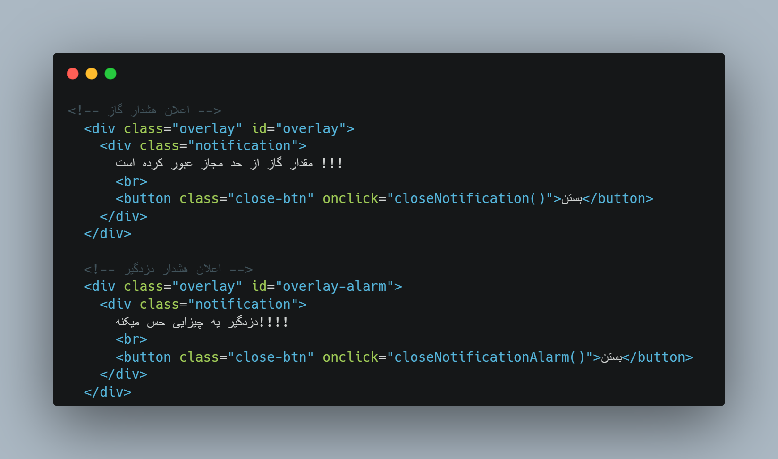**

**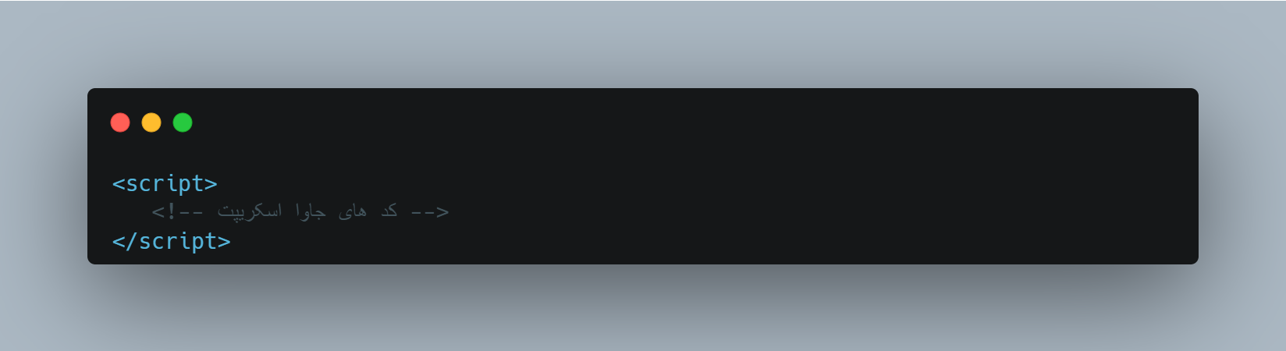**

**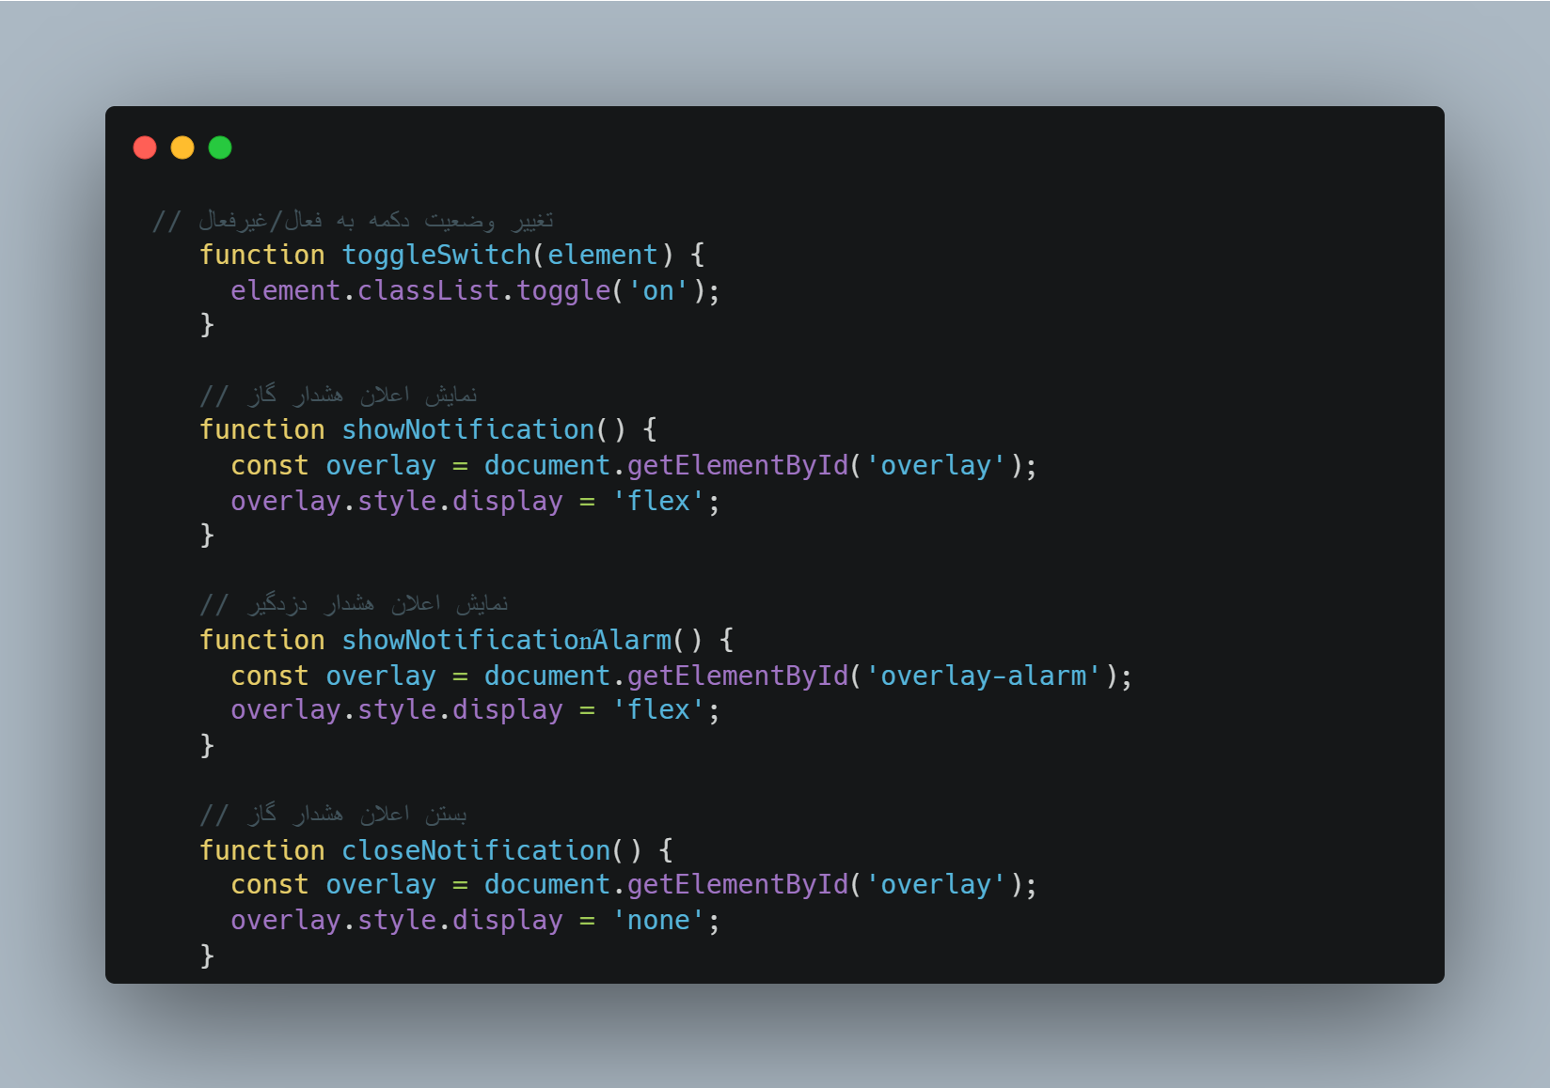**

**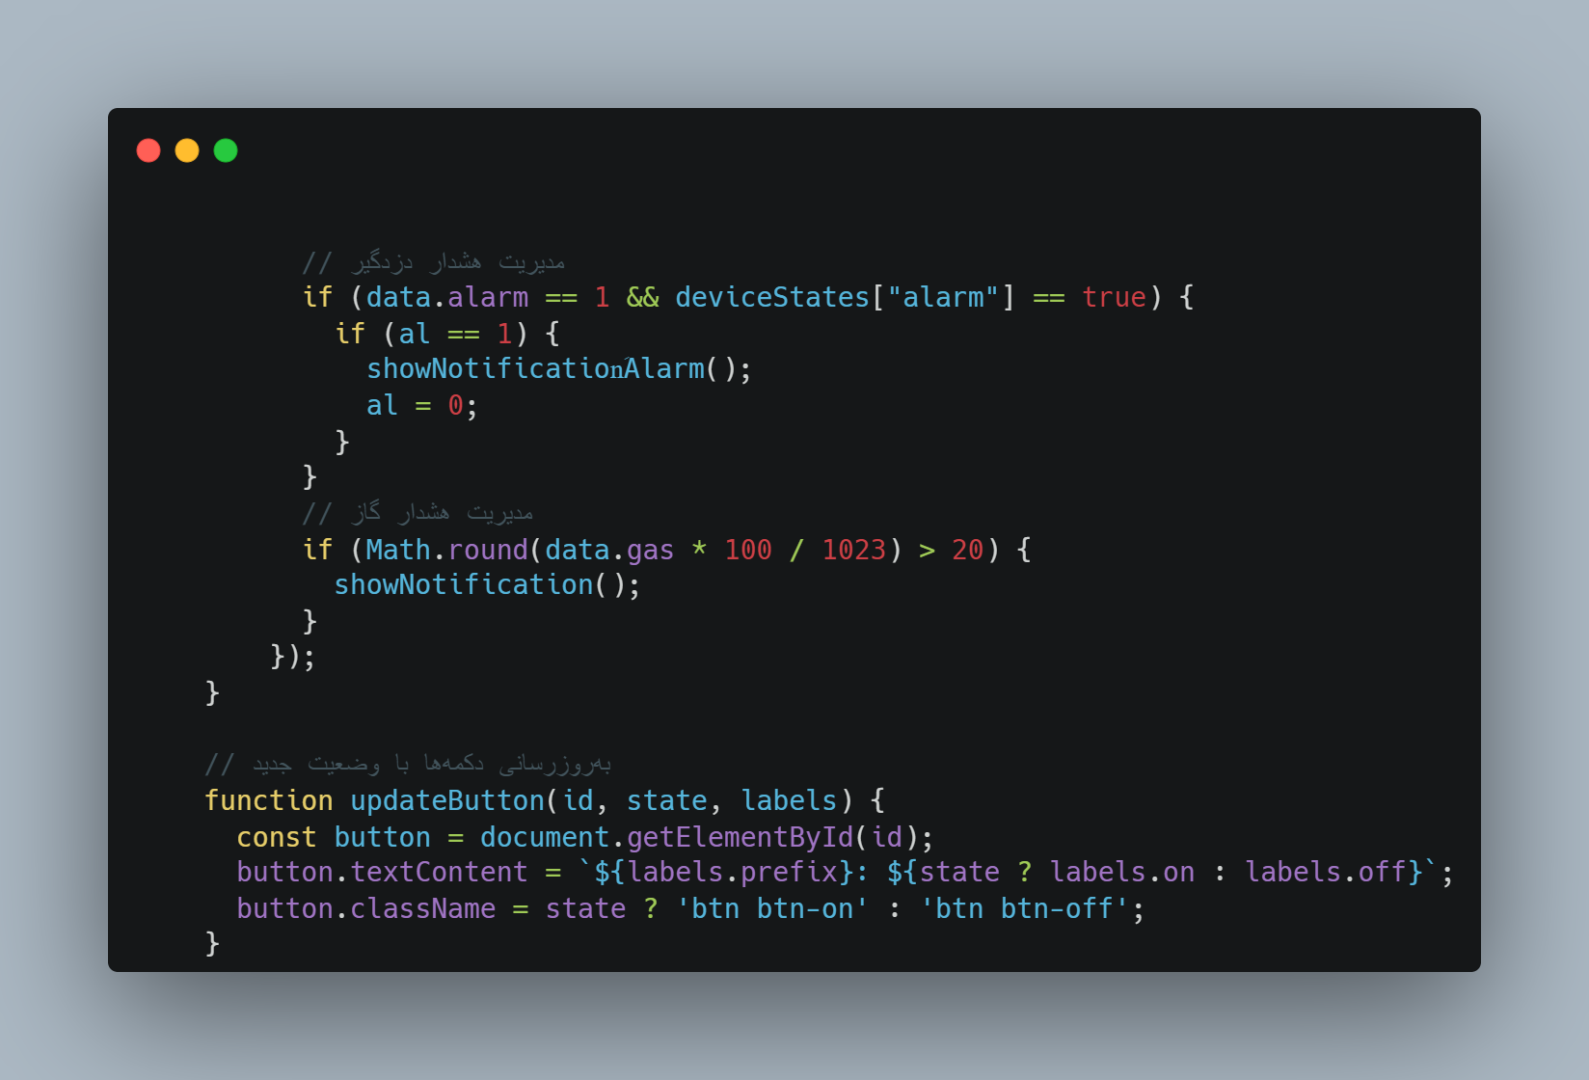**

**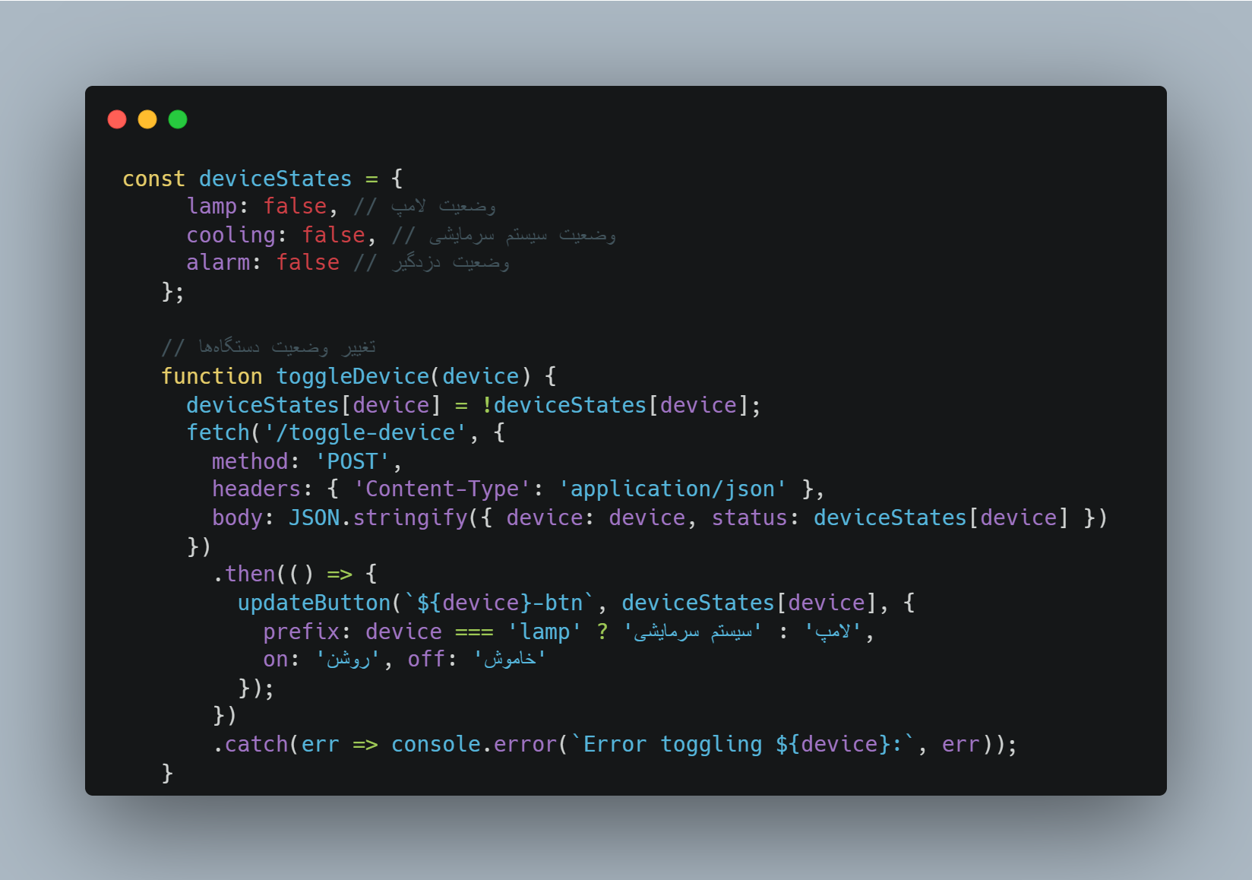**

**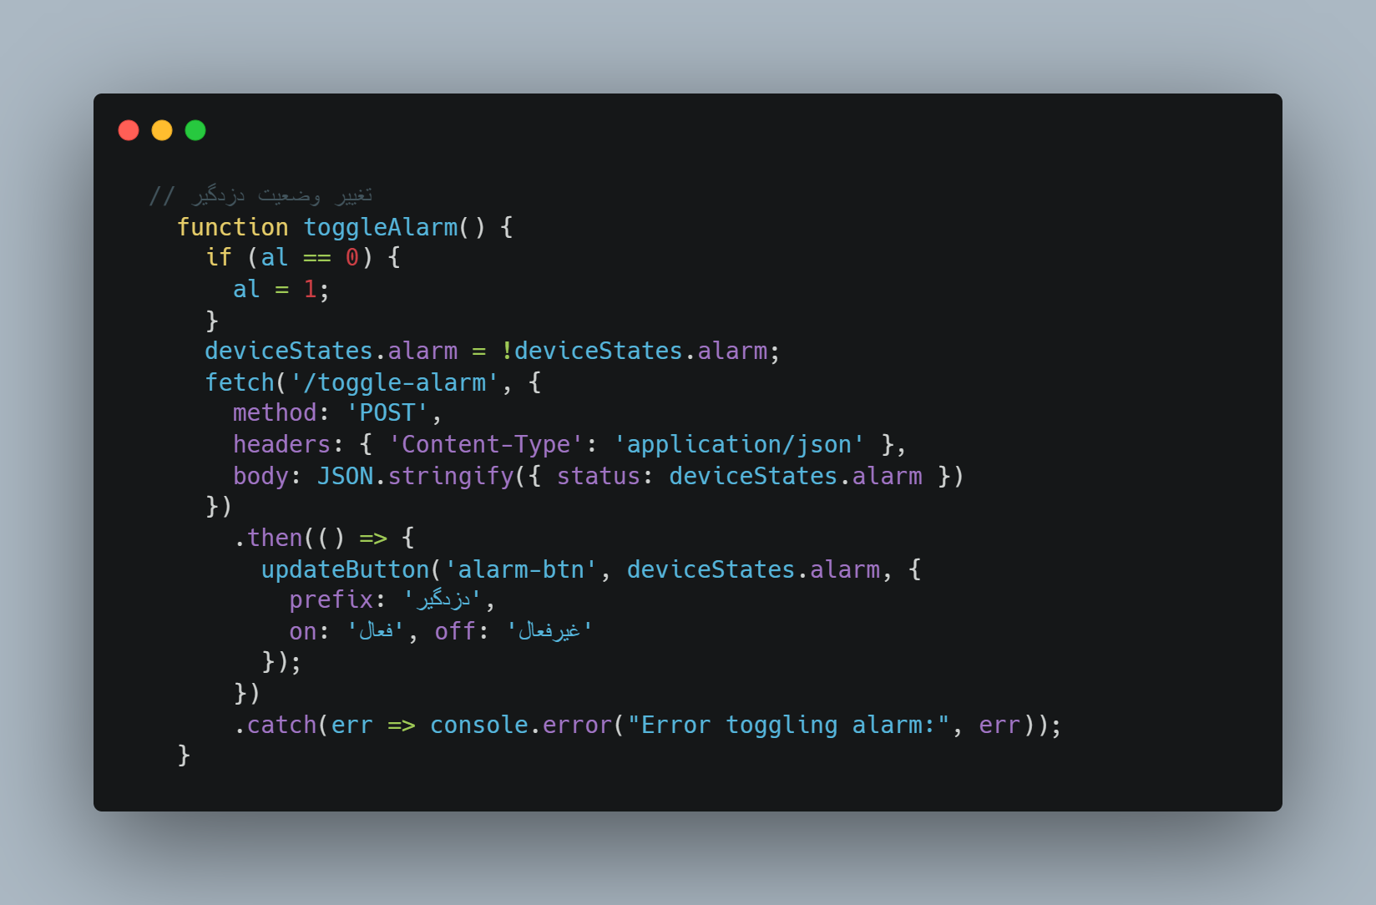**

**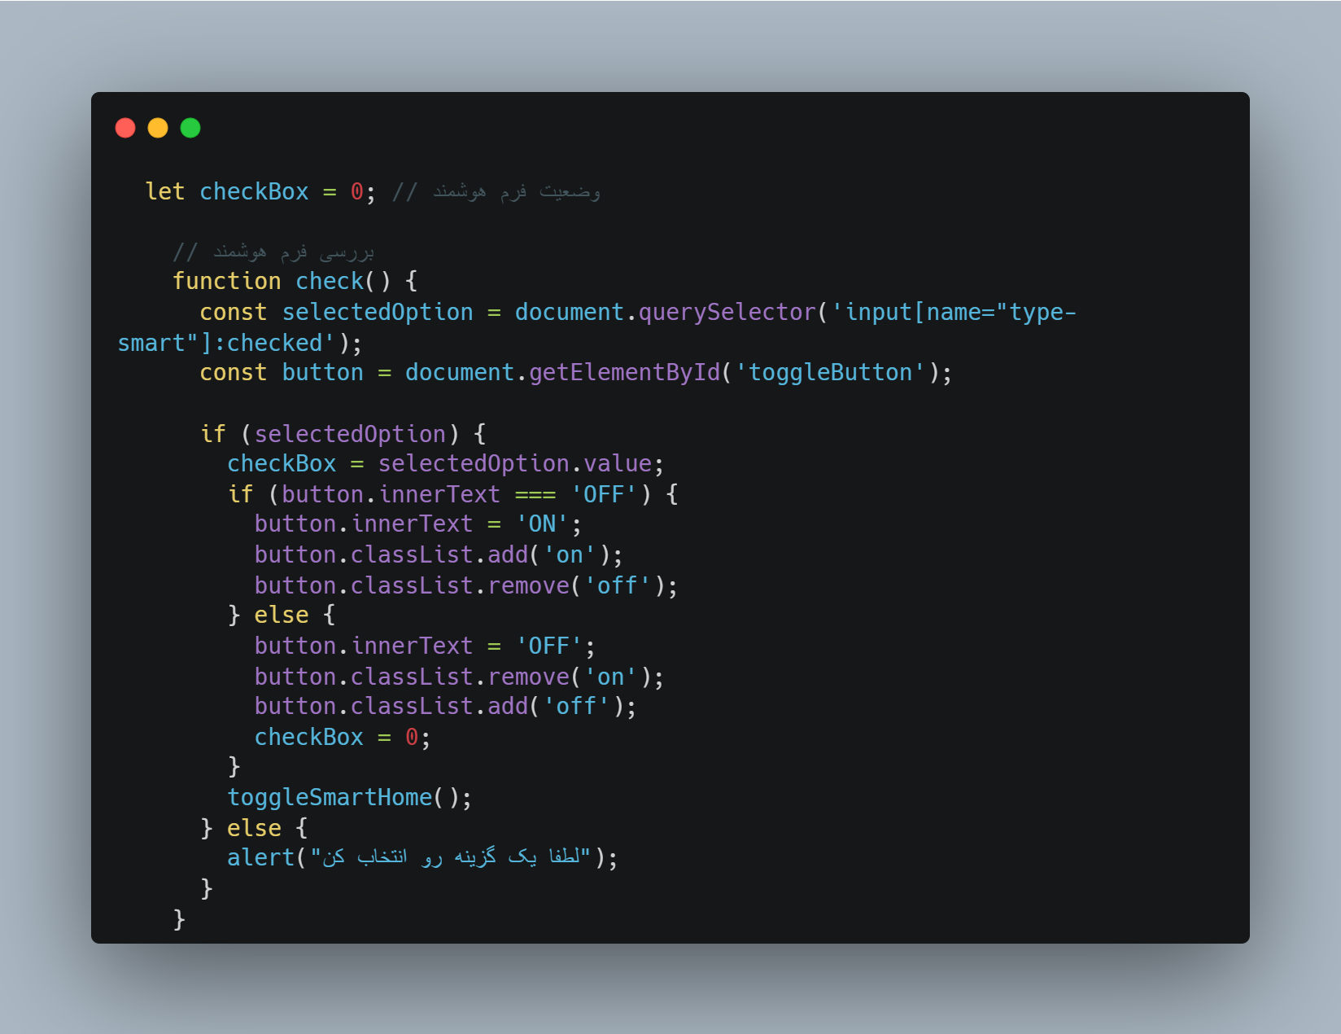**

**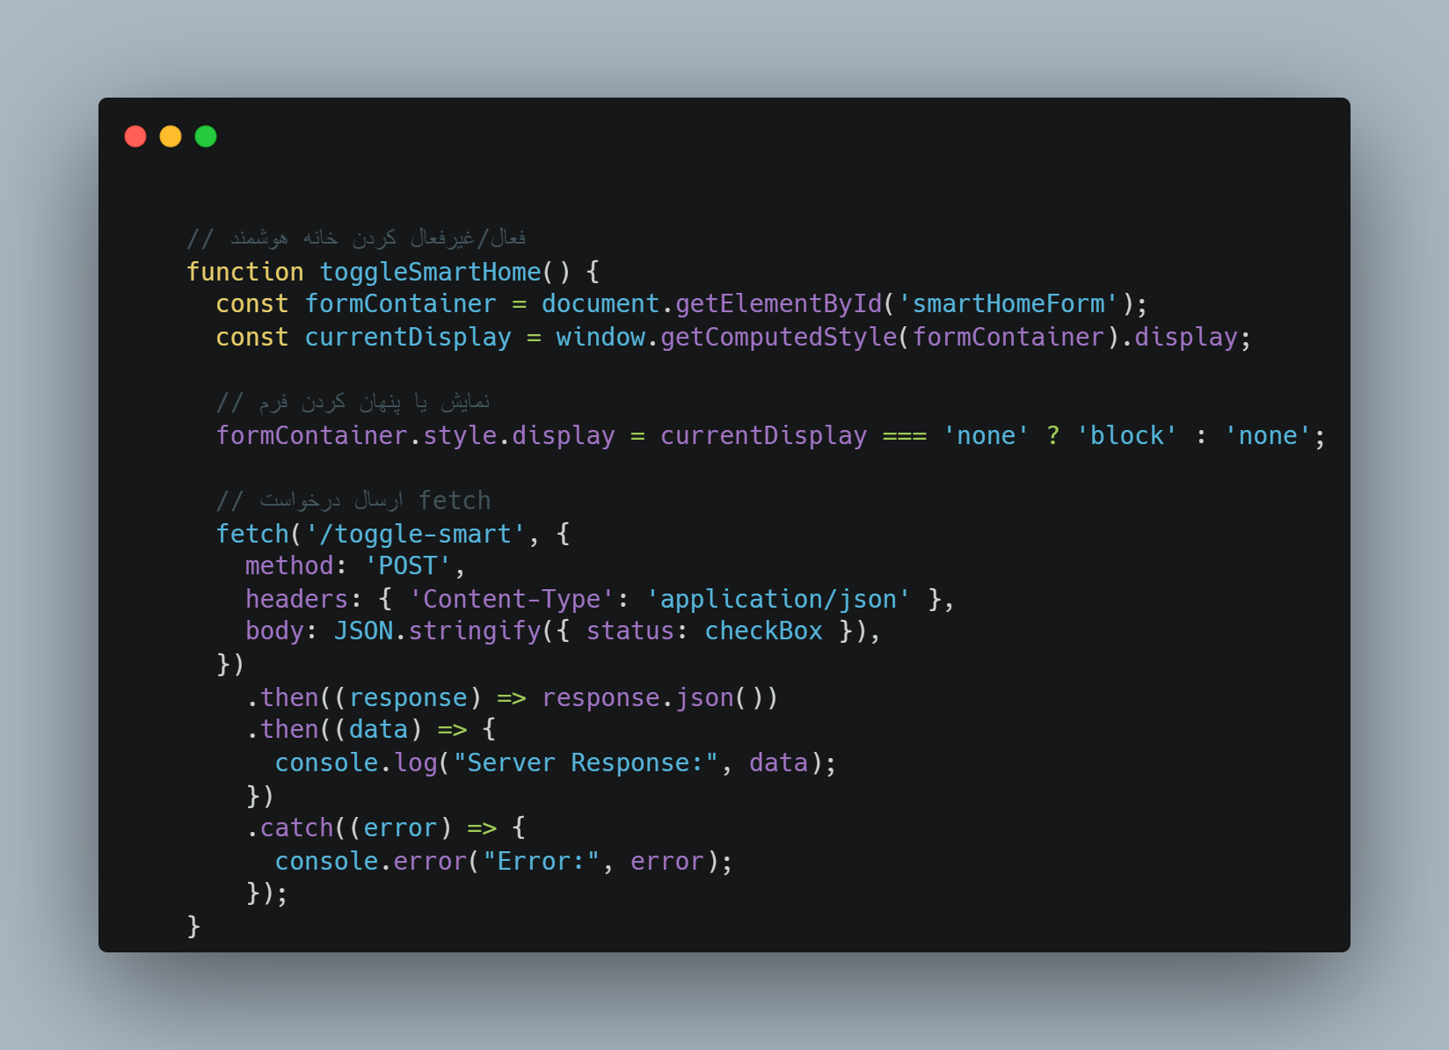**

**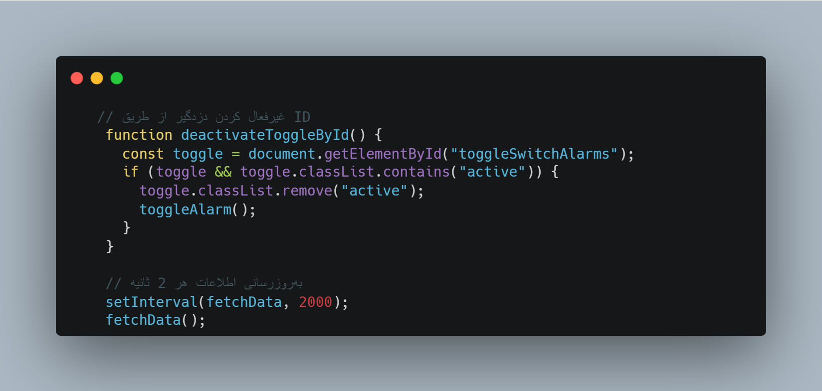**

**توضیحات کد**

**ARDUINO UNO**

**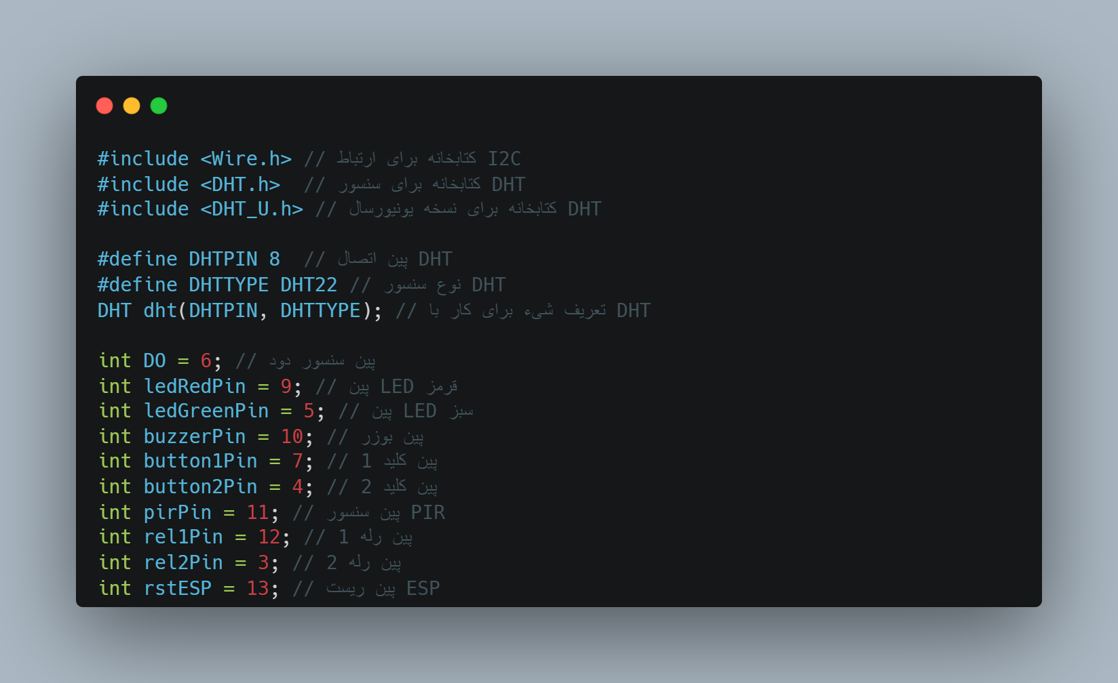**

**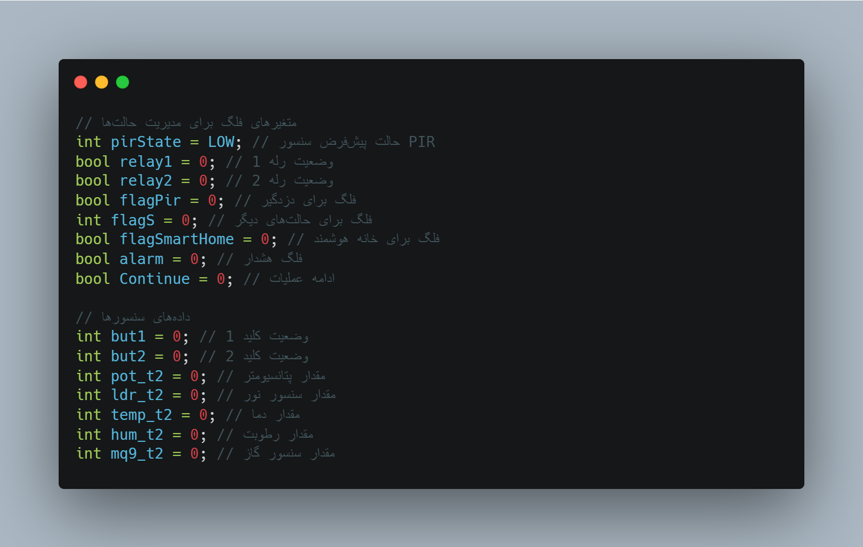**

**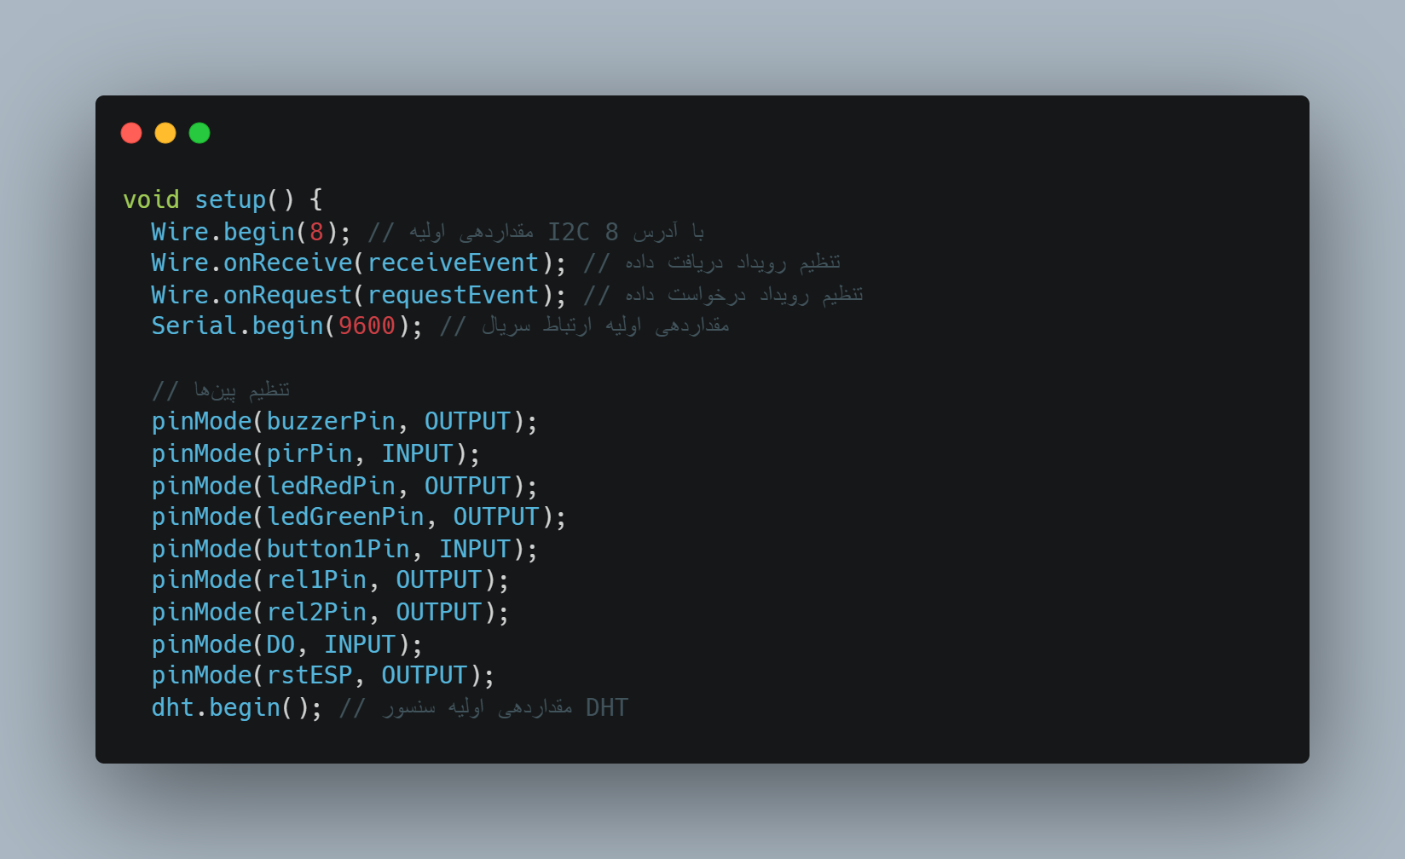**

**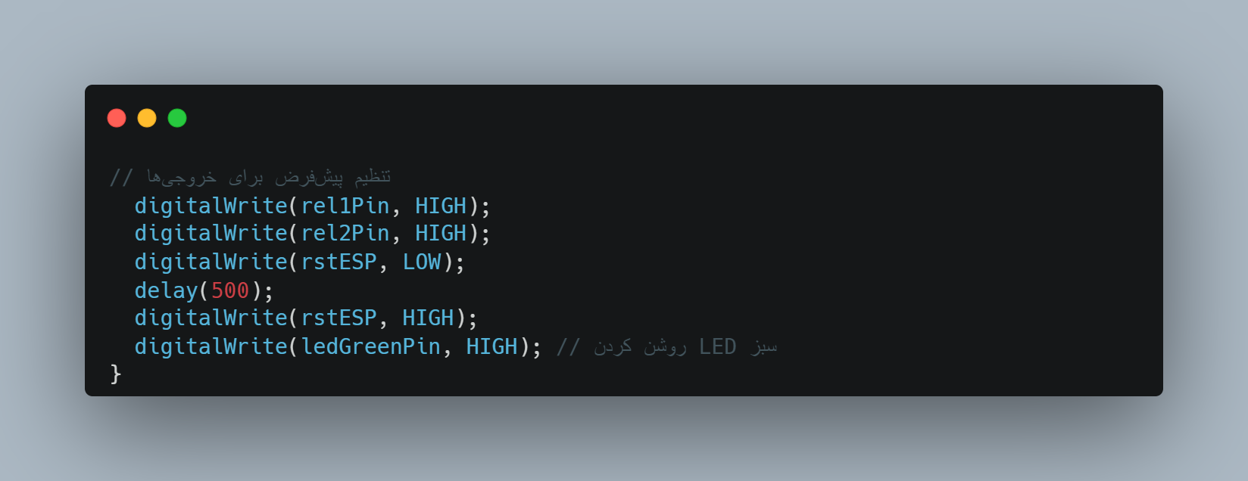**

**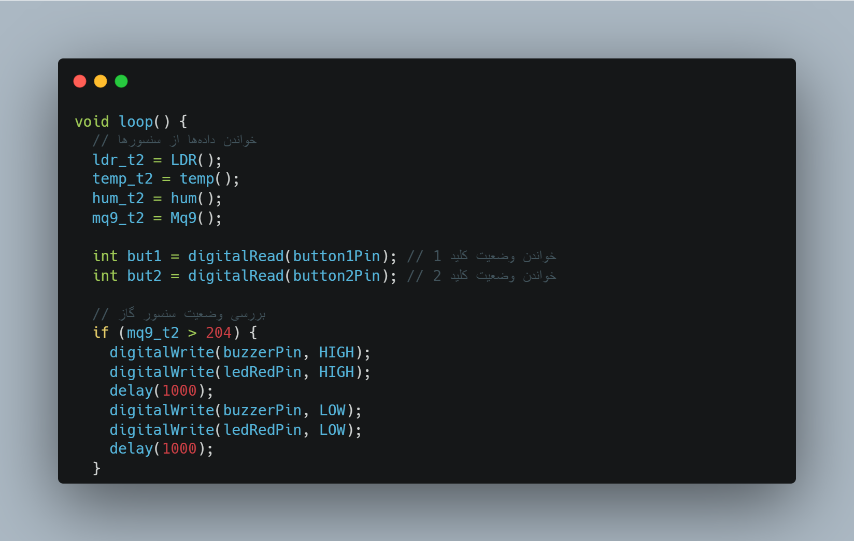**

**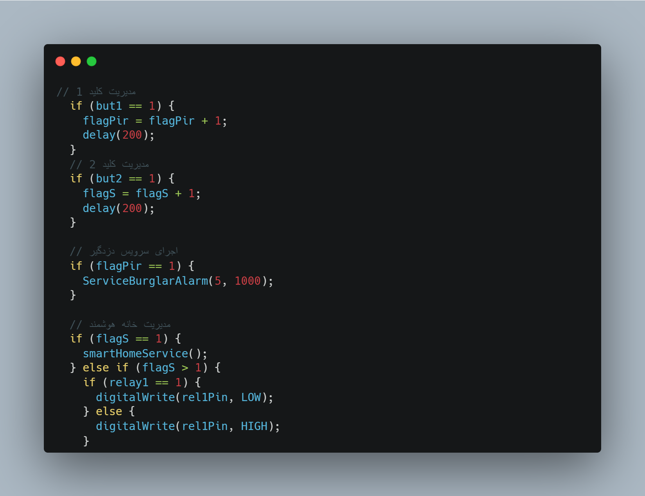**

**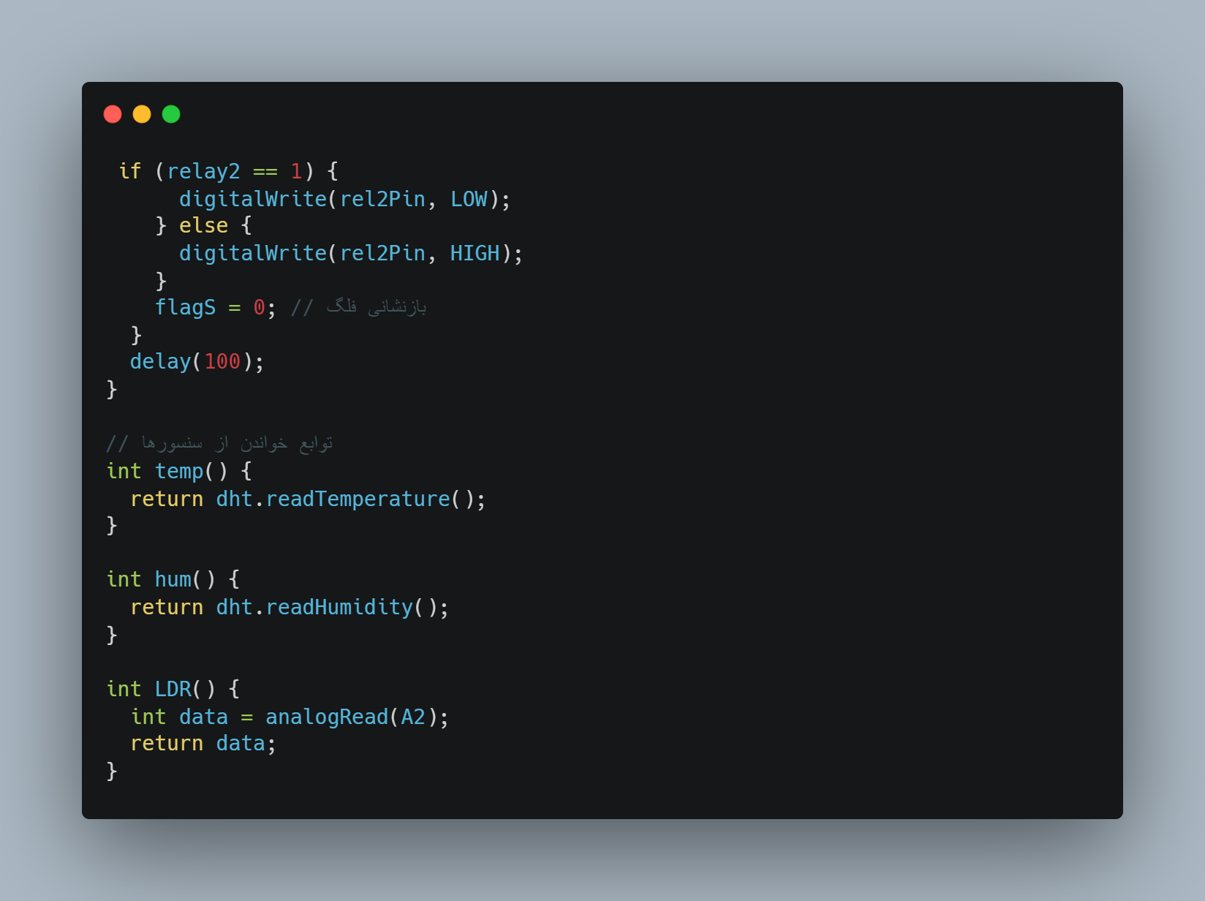**

**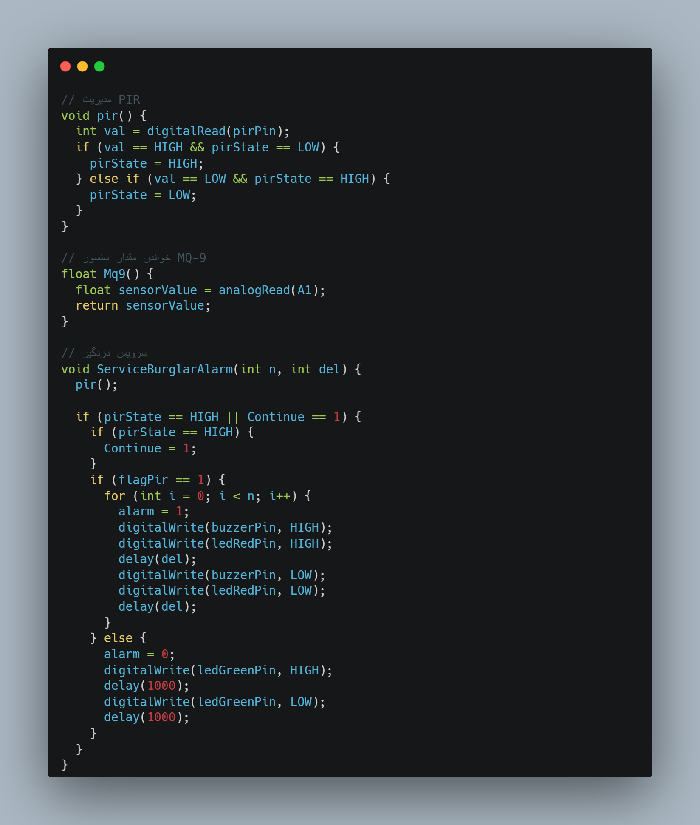**

**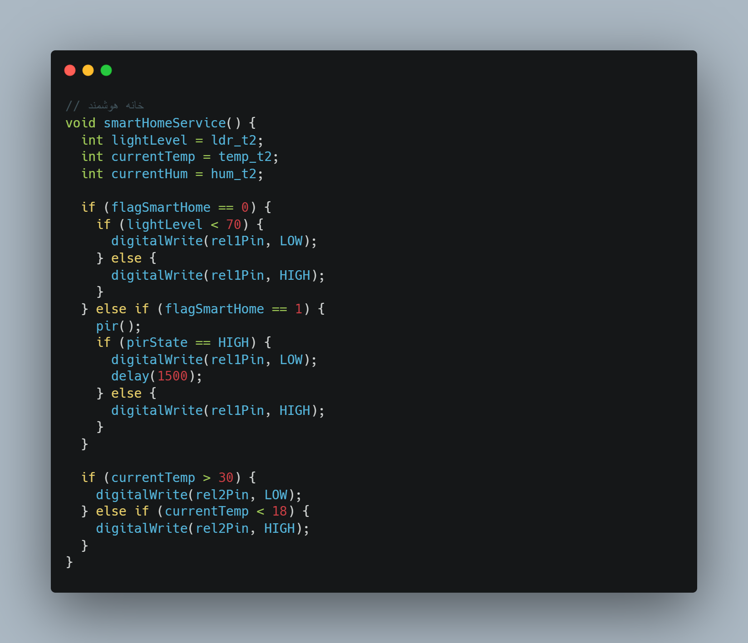**

**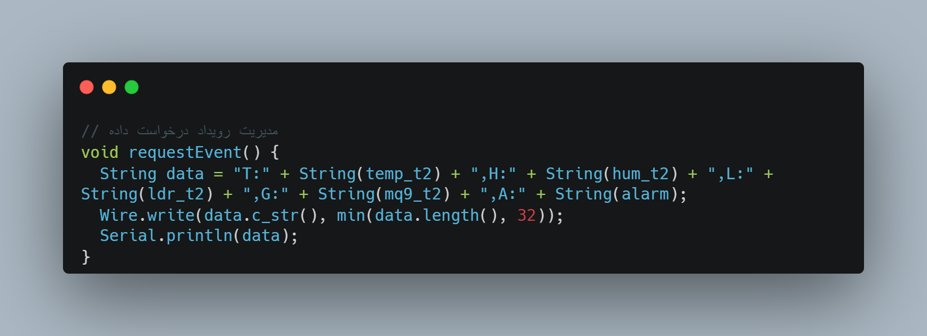**

**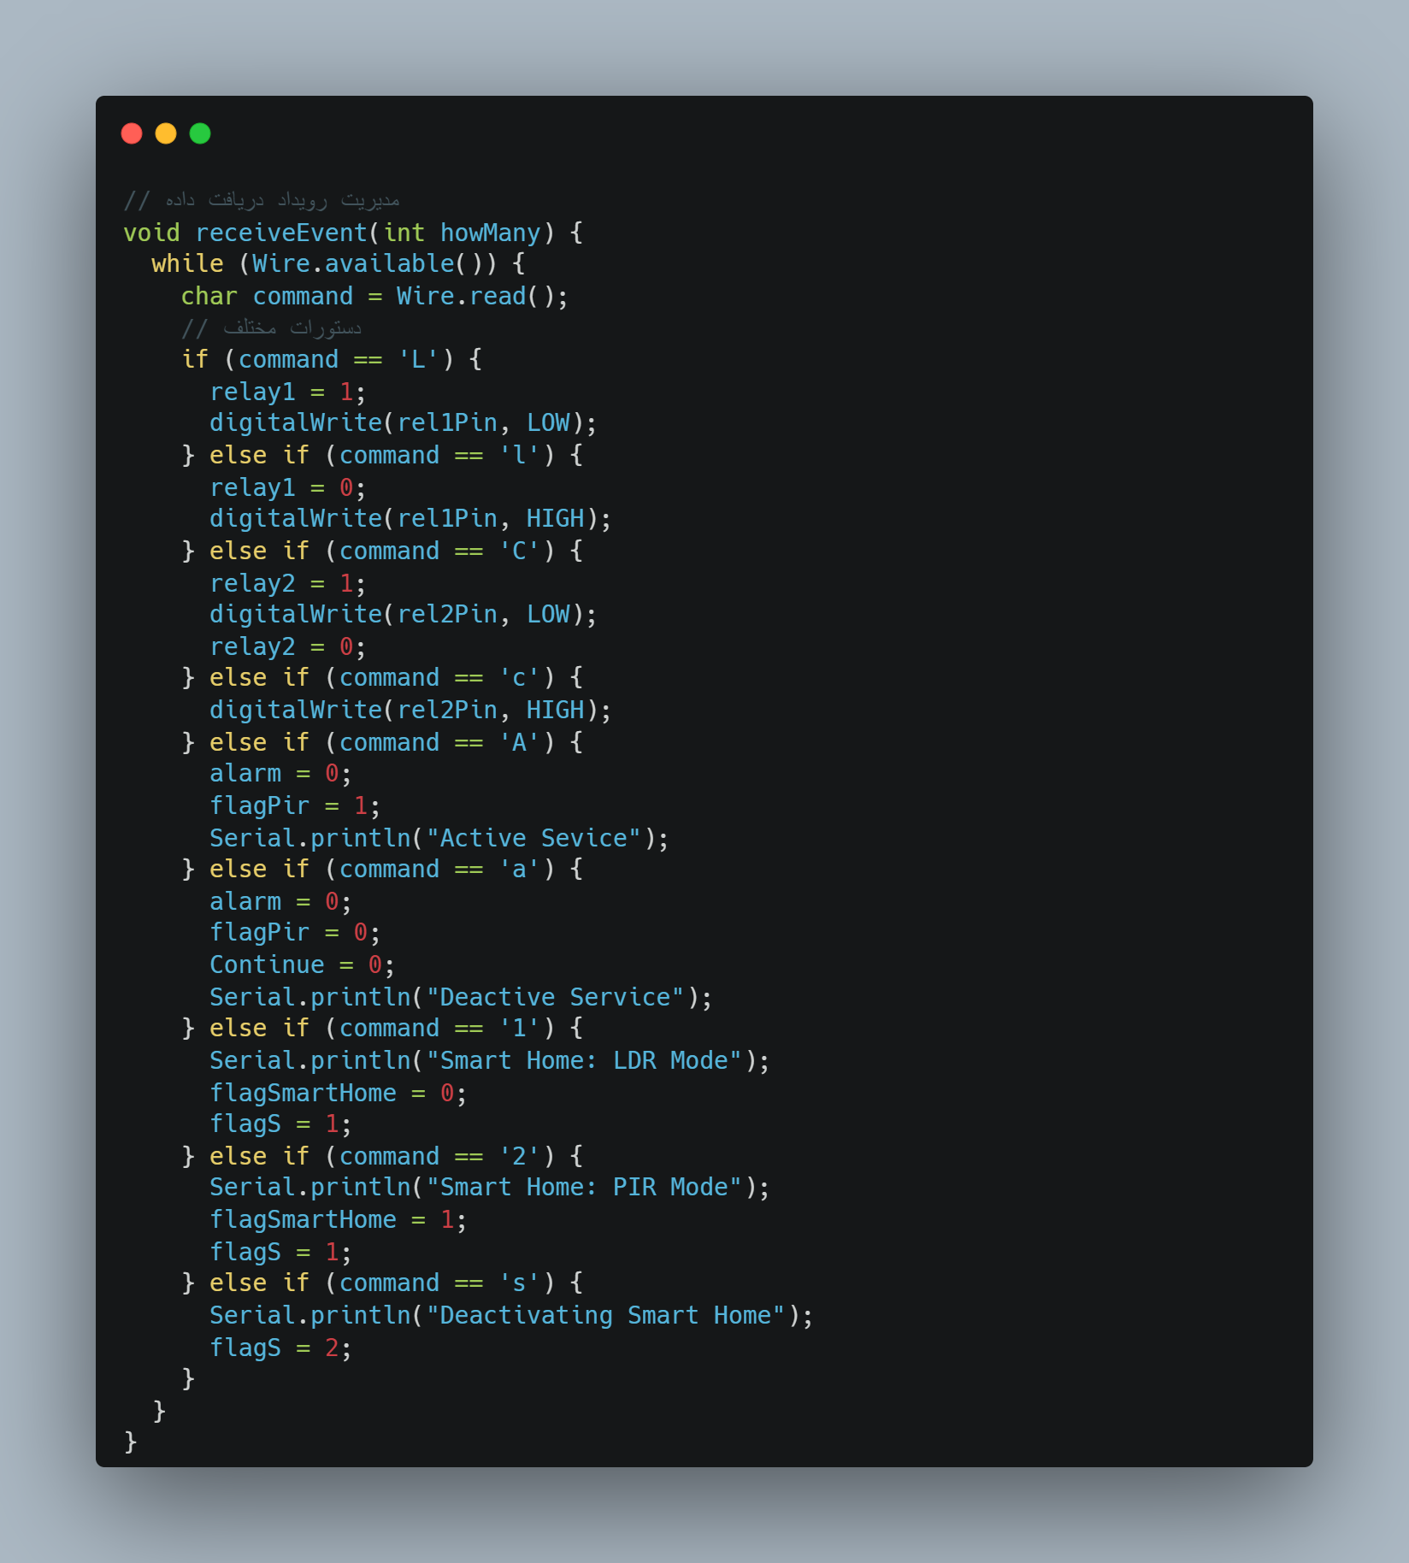**

فایل ها و کد برنامه



با تشکر از دکتر محسن عباسی بابت تمام زحمات ایشان

https://github.com/vahidseyyedi/Arduino-Smart-Home